Муниципальное бюджетное общеобразовательное учреждение
«Итатская средняя общеобразовательная школа»

Утверждаю:
Директор школы
____________И.Р.Литвинова
Приказ №195 от 31.08.2012

Рабочая программа внеурочной деятельности по общекультурному направлению
Бисерные чудеса
(5-7 классы)

Автор-составитель:
Кузменкова Татьяна Евгеньевна,
педагог
дополнительного образования
МБОУ «Итатская средняя
общеобразовательная школа»
контактный телефон
89235057877

Итатский 2012
Содержание
1. Пояснительная записка………………………………………………3
2. Планируемые результаты освоения программы внеурочной
деятельности ……………………………………………………….…12
3. Учебный план........................................................................................17
4. Учебно-тематический план …18
4.Содержание программы 23
5. Материально-техническое оснащение программы………………....34
6. Список литературы……………………………………………………35
7. Приложения:…………………………………………………………...37
7.1 Анкета на начало освоения программы…………………………….37
7.2 Анкета на окончание освоения программы………………………..38
7.3 Диагностика индивидуально-типологических особенностей.
Темп и работоспособность. Теппинг-тест Ильина (10-15 лет)……....39
7.4 Изучение общей самооценки с помощью процедуры тестирования (опросник Казанцевой Г.Н.)…………………………………………...41
7.5 Диагностика сферы межличностных отношений и общения
Тест незаконченных предложений (модификация В.Михала)……..42
7.6 Кроссворд «Украшения из бисера»…………………………………44
7.7 Словарь терминов…………..………………………………………...45
7.8 Тест «Орнаменты»……………………………………………………47
7. 9 Тренинг - тест «Схема изделия»……………………………………49
7.10 Тест на соответствие «Бисерные техники»………………………..50
7.11 Материалы и инструменты…………………………………………53
7.12 Упражнения для глаз………………………….………………….....54
7.13 Работы учащихся…………………………………………………….55
7.14 Презентация «Бисерные чудеса»…………………………………...56
7.15 Творческий проект «Вышивание бисером»………………………..57
7.16 Исследовательская работа «Путешествие бусинки»………………67
ПОЯСНИТЕЛЬНАЯ ЗАПИСКА

«…Так в бисере стекло подобится жемчугу,
Любимо по всему земному кругу,
Им красится народ в полуночных степях,
Им красится Арап на южных берегах »
М.В. Ломоносов
Программа «Бисерные чудеса» реализует общекультурное (художественно-эстетическое) направление во внеурочной деятельности в 5-7 классах в соответствии с Федеральным государственным образовательным стандартом основного общего образования.
В настоящее время актуальной стала проблема сохранения культурной и исторической самобытности России, национальных традиций, незыблемых нравственных ценностей народа. Декоративно-прикладное искусство, и в частности, бисероплетение, органично входит в современный быт и развивается, сохраняя национальные традиции в целостности. Оно содержит в себе огромный потенциал для освоения культурного наследия, так как донесло до сегодняшнего дня практически в неискаженном виде характер духовно-художественного постижения мира.
Актуальность данной программы заключается в том, что посредством приобщения детей к искусству бисероплетения, которое основано на народных традициях, оказывается влияние на формирование их художественного вкуса; развитие творческих качеств личности; открываются пути для дальнейшего совершенствования и в других областях культуры и искусства, что способствует гармоничному развитию личности в целом.
Также программа позволит формировать у детей понимание красоты и
художественное восприятие окружающего мира. Она поможет воспитывать эмоциональную отзывчивость на произведения искусства, наблюдательность, развивать познавательную активность, воображение, пространственное мышление, стимулирует самостоятельный творческий поиск в решении художественных задач.
Данная программа обеспечивает преемственность форм и видов внеурочной деятельности с начальной школой, где дети посещали кружки декоративно-прикладного творчества. Занимаясь в кружках, обучающиеся 1-4 классов получили определенные знания; приобрели качества, помогающие в работе; познакомились с различными видами и формами декоративно-прикладного искусства. Иными словами, обучающиеся овладели первоначальными знаниями и умениями, которые являются основой дальнейших занятий декоративно-прикладным творчеством (в частности, бисероплетением) в основной школе.
Новизна программы состоит в том, что формирование всего комплекса универсальных учебных действий происходит за счёт реализации принципа системно — деятельностного подхода и предполагает развитие художественного восприятия и практической деятельности в их содержательном единстве через занятия бисероплетением.
Бисероплетение – это искусство изготовления изделий из бисера, мелких бусин и стекляруса. Этот вид декоративно-прикладного творчества известен с глубокой древности. Из поколения в поколение передавались его лучшие традиции. Бисероплетение сохраняет свое значение и в наши дни. Оно вызывает у школьников большой интерес. Занятия по обучению школьников бисероплетению направлены на воспитание художественной культуры детей, развитие их интереса к народному творчеству, его традициям и наследию.
Работа в этой технике требует усидчивости, терпения, трудолюбия. Дети учатся планировать свою работу, распределять время. А самое главное – работа с бисером вырабатывает умение видеть прекрасное, стараться самому создать что-то красивое, необыкновенное. Значение изготовления изделий из бисера с детьми очень велико. Процесс выполнения требует от ребенка ловких действий. В ходе систематического труда рука приобретает уверенность, точность, а пальцы становятся гибкими. Это помогает становлению красивого, ровного почерка. Такой труд способствует развитию сенсомоторики – согласованности в работе глаза и руки, совершенствованию координации движений, гибкости, точности в выполнении действий. В процессе изготовления таких изделий постепенно образуется система специальных навыков и умений. Большое влияние оказывает изготовление работ из бисера на умственное развитие детей, на развитие их мышления. Дети постепенно учатся самостоятельно работать по рисунку-схеме.
В наше время старинный промысел бисерное рукоделие получает новое рождение. Ручной труд стал очень цениться в современном мире. И от того, с какого возраста дети будут знакомиться с малоизвестными видами работ, зависит, насколько интересным и творческим будет их дальнейшее развитие.
Предлагаемая программа построена так, чтобы дать школьникам ясные представления о системе взаимодействия искусства с жизнью. В ней предусматривается широкое привлечение жизненного опыта детей.
В ходе работы объединения дети знакомятся с основами дизайна, углубляют знания по конструированию и моделированию. У них развивается эстетический вкус, формируется представление о декоративно-прикладном искусстве. Дети учатся экономно расходовать используемый в работе материал, развивают художественный вкус, формируют профессиональные навыки, “культуру творческой личности”.
Формирование “культуры творческой личности” предполагает развитие в ребенке природных задатков, творческого потенциала, специальных способностей. Занятия бисероплетением помогают развить мускулатуру рук, мелкую моторику рук, координацию движений, глазомер. В задачу педагога входит создать условия, при которых потенциал ребенка будет использован полностью.
Назначение программы заключается в создании условий для формирования знаний, умений и навыков бисероплетения, развития эстетической восприимчивости и закрепления их в творческом опыте.
Главная идея программы заключается в личностно-ориентированном подходе, позволяющем более полно приблизить формирование знаний, умений и навыков в области прикладного искусства к индивидуальным физиологическим, психологическим и интеллектуальным особенностям каждого ребёнка. Она нацелена на духовно-нравственное развитие и воспитание школьника и на развитие специальных предметных компетенций художественного творчества.
Отличительной особенностью данной программы является то, что она составлена в соответствии с интересами детей к занятиям прикладным творчеством (бисероплетением) и пожеланиями родителей и реализуется через системно - деятельностный подход.
Цель программы: развитие художественных способностей ребенка средствами декоративно-прикладного искусства.
Задачи программы:
Для реализации поставленной цели решаются следующие задачи:
- познакомить с историей бисероплетения и традициями бисерного рукоделия в России;
- освоить основные технические приемы и виды работы с бисером;
- освоить основы композиции и цветоведения;
- развивать художественные способности;
- развивать художественный образ мышления, воображение, память, творческую фантазию, мелкую моторику рук, образное и пространственное мышление;
- способствовать воспитанию трудолюбия, дисциплинированности, самостоятельности, усидчивости, аккуратности, чувству взаимопомощи, ответственности, терпению, воли в достижении цели, коммуникабельности;
- способствовать воспитанию стремления к самостоятельному творчеству.

Программа курса основывается на принципах природосообразности, культуросообразности, коллективности, диалогичности, патриотической направленности, проектности, диалога культур, поддержки самоопределения воспитанника.
Принцип природосообразности предполагает, что процесс художественного творчества школьников должен основываться на научном понимании взаимосвязи естественных и социальных процессов, согласовываться с общими законами развития природы и человека, воспитывать его сообразно полу и возрасту, а также формировать у него ответственность за развитие самого себя.
Принцип культуросообразности предполагает, что художественное творчество должно основываться на общечеловеческих ценностях культуры и строиться в соответствии с ценностями и нормами тех или иных национальных культур, не противоречащими общечеловеческим ценностям.
Принцип коллективности предполагает, что художественное воспитание и образование осуществляясь в детско-взрослых общностях, детско-взрослых коллективах различного типа, дает юному человеку опыт жизни в обществе, опыт взаимодействия с окружающими, может создавать условия для позитивно направленных самопознания, эстетического самоопределения, художественно-творческой самореализации.
Принцип диалогичности предполагает, что духовно-ценностная ориентация детей и их развитие осуществляются в процессе такого взаимодействия педагога и учащихся в художественной деятельности, содержанием которого являются обмен эстетическими ценностями, а также совместное продуцирование художественных ценностей.
Принцип патриотической направленности предусматривает обеспечение субъективной значимости для старших школьников идентификации себя с Россией, народами России, российской культурой, природой родного края.
Принцип проектности предполагает последовательную ориентацию всей деятельности педагога на подготовку и «выведение» подростка в самостоятельное проектное действие, развертываемое в логике замысел – реализация – рефлексия.
Принцип диалога культур предполагает рассмотрение художественного творчества (в частности, занятие бисероплетением) как диалога культур поколения современных подростков с поколениями предшествующих эпох; рассмотрение коллективного художественного творчества как диалога культур всех участников коллектива.
Принцип поддержки самоопределения воспитанника. Самоопределение в художественном творчестве – процесс формирования личностью собственного осмысленного и ответственного эстетического отношения к действительности.

Программа рассчитана на три года обучения, 204 часа (68 часов в год), 2 часа в неделю и включает в себя теоретическую и практическую части. Теоретическая часть рассчитана на 37 часов, практическая – на 167 часов. В освоении программы могут принимать участие дети в возрасте 11 – 13 лет.
Занятия проводятся в течение 40 минут с обязательным перерывом, во время которого выполняется гимнастика для глаз.
Место проведения занятий: учебный кабинет, краеведческий музей, музей «Русская горница», Дом культуры.

Формы занятий

Групповые и индивидуальные;
беседы (фронтальная и индивидуальная);
встречи;
экскурсии;
мастер-классы;
фестивали;
праздники;
конкурсы;
практические занятия;
выставки.

Связь программы с учебными предметами

№ | Содержание программы | Межпредметные связи
1  2  3  4  5  6  7  8  9  10  11  12  13  14  15 | Беседа «Из истории бисероплетения».  Беседа «Родословная стеклянной бусинки».  История развития бисероплетения в России.  Материалы и инструменты.  Свойства материалов.  Техника безопасности при работе с бисером. Правила работы с бисером.  Упражнения для глаз.  Упражнения для снятия утомления.  Композиция и орнамент. Основы цветоделения.  Зарисовка схем изделия.  Работа со схемами.  Расчет материала.  Бисерные техники.  Изготовление украшений.  Изготовление игрушек, сувениров и предметов интерьера.  Изготовление фигурок животных.  Изготовление цветов и деревьев.  Бисеровязание.  Техники бисерной вышивки.  Бисеротканьё. | История: «Культура и искусство Древнего Египта», «Культура и искусство в средние века», «Культура и искусство в эпоху Возрождения» «Россия при Петре 1», «Наука и образование. М.В. Ломоносов»  Химия: «Неметаллы. Соединения кремния. Силикатная промышленность»  Изобразительное искусство: «История искусства и история человечества» «Крупнейшие музеи изобразительного искусства и их роль в культуре», «Понятие красоты человека в европейском и русском искусстве», «Народный праздничный костюм»  Технология: «Народные ремесла – промыслы в России и Горной Шории»  Химия: «Полимеры», «Физические свойства металлов»  Физика: «Сила упругости», «Сила трения», «Отражение света. Преломление света»  Основы безопасности жизнедеятельности: «Первая медицинская помощь при разных видах повреждений», «Безопасное поведение в бытовых ситуациях»  Изобразительное искусство: «Ты сам мастер декоративно-прикладного искусства»  Основы безопасности жизнедеятельности: «О здоровом образе жизни», «Возрастные особенности развития человека и здоровый образ жизни»  Физическая культура: «Профилактика заболеваний», «Общая физическая подготовка»  Изобразительное искусство: «Русская народная вышивка. Образы и мотивы в орнаментах русской народной вышивки », «Пять видов орнаментов», «Символика цвета в украшениях», «Цвет – основа цветоведения»  Технология: « Композиционное построение узоров», «Цветовой тон. Двухсторонняя гладь», «Составление композиции изделия», «Традиционный национальный орнамент в вязаных изделиях»  Математика: «Натуральные числа. Действия с натуральными числами», «Четырехугольники», «Симметрия», «Круг и окружность»  Изобразительное искусство: «Рисунок – основа изобразительного творчества»  Математика: Решение задач по теме «Действия с натуральными числами»  Математика: «Натуральные числа. Действия с натуральными числами», «Отрезок», «Четырехугольники»,«Многоугольники», «Круг. Окружность»  Физика: «Физические свойства материалов».  Химия: «Физические свойства металлов», «Полимеры»  Изобразительное искусство: «Зачем людям украшения», «Символика цвета в украшениях»  Технология: «Элементы декоративных украшений горных шорцев», «Понятие красоты человека в европейском и русском искусстве»  Математика: «Четырехугольники», «Многоугольники», «Круг. Окружность», «Длина», «Отрезок», «Действия с натуральными числами»  Русский язык: «Орфоэпические нормы», «Заимствованные слова»  Литература: чтение стихотворений по теме.  Музыка: прослушивание музыкальных произведений во время выполнения работы  Изобразительное искусство: «Древние образы в современных народных игрушках», «Праздник и карнавал в изобразительном искусстве», «История искусства и история человечества»  Математика: «Действия с натуральными числами», «Симметрия».  Технология: использование тем по бисероплетению в качестве творческих проектов. «Народные ремесла – промыслы в России и Горной Шории»  Литература: чтение стихотворений по теме  Биология: «Отряды млекопитающих», «Отряды насекомых»  Литература: чтение стихотворений по теме.  География: «Природа родного края», «Флора и фауна планеты»  Математика: «Действия с натуральными числами», «Симметрия», «Параллельные прямые»  Биология: «Покрытосеменные растения (цветы)», «Строение цветка», «Жизненные формы растений»  Краеведение: «Природа родного края»  Литература: «Русские поэты о природе»  Русский язык: «Орфоэпические нормы»  Технология: использование тем по бисероплетению в качестве творческих проектов  Математика: «Действия с натуральными числами», «Симметрия».  Музыка: прослушивание музыкальных произведений во время выполнения работы  Технология: «Вязание крючком», «Вязание полотна. Вязание по кругу», «Вязание рукавицы с орнаментом»  Математика: «Натуральные числа. Действия с натуральными числами». Решение задач по теме «Действия с натуральными числами», «Длина», «Прямая линия», «Отрезок», «Четырехугольники»  Русский язык: правильное правописание слов, названий  Физика: «Физические свойства материалов»  Основы безопасности жизнедеятельности: «Правила безопасного поведения в бытовых ситуациях»  Музыка: прослушивание музыкальных произведений во время выполнения работы  Технология: «Вышивка, как один из видов декоративно-прикладного искусства», «Технология отделки швейных изделий вышивкой», «Ручные швы и строчки», «Окончательная отделка изделий вышивкой», «Художественная отделка изделий вышивкой», «Композиционное построение узоров и техника выполнения счетных швов»  Изобразительное искусство: «Русская народная вышивка. Народный праздничный костюм», «Библейские темы в изобразительном искусстве», «Древнерусская иконопись», «Крупнейшие музеи изобразительного искусства и их роль в культуре»  Математика: «Натуральные числа», «Действия с натуральными числами», «Круг. Окружность», «Длина»  Основы безопасности жизнедеятельности: «Первая медицинская помощь при разных видах повреждений»  Литература: чтение стихотворений по теме.  Русский язык: правильное правописание слов, названий  Математика: «Натуральные числа», «Действия с натуральными числами»  Физика: «Сила упругости», «Сила трения», «Отражение света», «Преломление света».  Технология: «Народные ремесла, промыслы в России и Горной Шории», «Композиционное построение узоров», использование тем по бисероплетению в качестве творческих проектов  Изобразительное искусство: «Ты сам мастер декоративно-прикладного искусства», «Рисунок – основа изобразительного искусства»

Планируемые результаты
освоения программы внеурочной деятельности

За время прохождения курса обучающиеся узнают:

- историю бисероплетения;
- основы композиции и цветоведения;
- название и назначение материалов;
- название и назначение ручных инструментов и приспособлений;
- правила безопасности труда при работе указанными инструментами;
- правила планирования и организации труда;
- свойства материалов;
- классификацию и свойства бисера;
- основные приемы бисероплетения;
- различные техники работы с бисером;
- последовательность изготовления изделий;
- правила ухода и хранения изделий из бисера;

научатся:
- организовывать рабочее место в соответствии с используемым
материалом и поддерживать порядок во время работы;
- проводить анализ изделия, планировать последовательность его
изготовления и осуществлять контроль результата практической работы по образцу изделия, схеме, рисунку;
- подбирать материал для работы;
- самостоятельно выполнять всю работу с опорой на рисунок, схему,
чертеж;
- читать простейший чертеж, схему изделия;
- проявлять элементы творчества на всех этапах;
- соблюдать правила безопасной работы ручными инструментами;
- эстетично оформлять изделия;
- работать с различными видами бисера и в разных техниках;
- изготавливать изделия из бисера: украшения, сувениры, предметы
интерьера, игрушки, цветы;
- применять полученные знания на практике.

Воспитательные результаты программы распределяются по трем уровням.

Первый уровень результатов – приобретение школьником социальных знаний о ситуации межличностного взаимодействия, овладения способами самопознания, рефлексии. (Формы достижения: занятия объединения «Бисерные чудеса», индивидуальные беседы, самоанализ, самооценка)
Второй уровень результатов - получение школьником опыта переживания и позитивного отношения к базовым ценностям общества (человек, семья, Отечество, природа, мир, знания, труд, культура), ценностного отношения к социальной реальности в целом. Взаимодействие школьников между собой на уровне класса, школы (Формы достижения: выставки работ в классе, школе, изготовление работ в качестве подарков, участие в проектной деятельности)
Третий уровень результатов – получение школьником опыта самостоятельного общественного действия. Взаимодействие школьника с другими социальными группами, поколениями, незнакомыми людьми за пределами школы. Умение представить свое творение. Освоение способов решения задач по привлечению организационных и финансовых возможностей для реализации своего проекта (Формы достижения: участие в выставках, конкурсах на муниципальном, районном, областном уровнях, участие в проектной деятельности)

В результате реализации программы у обучающихся будут сформированы универсальные учебные действия.
В составе основных видов универсальных учебных действий, соответствующих ключевым целям общего образования, можно выделить четыре блока: личностный, регулятивный (включающий также действия саморегуляции), познавательный и коммуникативный.

Личностные универсальные учебные действия.

Личностные универсальные учебные действия формируют:

- уважение к истории, культурным и историческим памятникам;
- умение принимать другие мнения и высказывания, уважительно относиться к ним;
- воспитание уважительного отношения к творчеству, как своему, так и других людей;
- развитие самостоятельности в поиске решения различных практических задач;
- отработку навыков самостоятельной и групповой работы;
- умение делать выбор способов реализации предложенного или собственного замысла;

Метапредметными результатами изучения курса является формирование следующих универсальных учебных действий.

Регулятивные универсальные учебные действия:

- проговаривать последовательность действий на занятии;
- учиться высказывать свое предположение (версию) на основе работы с иллюстрацией, схемой;
- объяснять выбор наиболее подходящих для выполнения задания материалов и инструментов;
- готовить рабочее место и выполнять практическую работу по плану с опорой на образцы, рисунки, схемы;
- выполнять контроль точности разметки деталей с помощью шаблона;
- корректировать выполнение своей работы в соответствии со схемой и образцом;
- давать эмоциональную оценку деятельности группы на занятии;
- выполнять начатую работу до конца;

Познавательные универсальные учебные действия:

- ориентироваться в своей системе знаний: отличать новое от уже известного;
- делать предварительный отбор источников информации;
- добывать новые знания: находить ответы на вопросы, используя книги, свой жизненный опыт и информацию, полученную на уроках, занятиях;
- перерабатывать полученную информацию; делать выводы в результате совместной работы всей группы;
- преобразовывать информацию из одной формы в другую – изделия, художественные образы;
- контролировать и оценивать процесс и результаты деятельности;

Коммуникативные универсальные учебные действия:

- строить продуктивное взаимодействие и сотрудничество со сверстниками и взрослыми;
- доносить свою позицию до других: высказывать свою точку зрения и пытаться ее обосновать, приводя аргументы;
- с достаточной полнотой и точностью выражать свои мысли в соответствии с задачами и условиями коммуникации; владеть монологической и диалогической формами речи в соответствии с грамматическими и синтаксическими нормами родного языка.
- задавать вопросы, необходимые для организации собственной деятельности и сотрудничества с партнёром;
- осуществлять взаимный контроль и оказывать в сотрудничестве необходимую взаимопомощь;

Контрольно - оценочные материалы
по освоению результатов программы

- Анкета на начало освоения программы (Приложение 1)
- Анкета на окончание освоения программы (Приложение 2)
- Тест на определение работоспособности. Диагностика индивидуально-типологических особенностей. Темп и работоспособность. Теппинг-тест Ильина (10-15 лет) (Приложение 3)
- Изучение общей самооценки с помощью процедуры тестирования (опросник Казанцевой Г.Н.) (Приложение 4)
- Диагностика сферы межличностных отношений и общения
Тест незаконченных предложений (модификация В.Михала). (Приложение 5)
- Кроссворд «Украшения из бисера» (Приложение 6)
- Словарь терминов (Приложение 7)
- Тест «Орнаменты» (Приложение 8)
- Тренинг - тест «Схема изделия» (Приложение 9)
- Тест на соответствие «Бисерные техники» (Приложение 10)
- Творческий проект «Вышивка бисером» (Приложение 15)
- Исследовательская работа «Путешествие бусинки» (Приложение 16)
- Изготовление изделий по схеме. Демонстрация готовых изделий.
- Изготовление изделий в качестве подарков.

Формы подведения итогов
5 класс | 6 класс | 7 класс
Беседа «Из истории бисероплетения»  Беседа «История развития бисероплетения в России».  Экскурсия в музей «Русская горница».  Викторина «История бисера»  Викторина «Бисер в России»  Праздник русских народных ремесел (совместно с музеем «Русская горница»).  Презентация «Бисерные чудеса» | Беседа «Родословная стеклянной бусинки».  Экскурсия в краеведческий музей.  Сообщение «Сказочный бисер»  Конкурс «Мастерицы».  Кроссворд «Украшения»  Викторина «Что я знаю о бисере» | Беседа «Использование бисера в дизайне одежды и интерьера».  Заочная экскурсия по музеям мира «Шедевры бисерного искусства».  Фестиваль народного творчества.  Просмотр документального  фильма о мастерах бисерного искусства. «Золотые руки златошвеек».  Встречи с мастерами декоративно-прикладного творчества.
Участие в проектной деятельности.
Мастер-классы.
Выставки семейного художественного творчества.
Тематические выставки работ.
Итоговая выставка.
Участие в выставках на различных уровнях
(школьном, муниципальном).
Участие в конкурсах на различных уровнях.

Формы контроля
Занятия не предполагают отметочного контроля знаний, поэтому целесообразнее применять различные критерии, такие как
Текущий контроль - наблюдение за работой учащихся во время занятия; фронтальная и индивидуальная беседа; текущая оценка достигнутого самим ребенком.
Промежуточный – изготовление изделий, после изучения определенной темы; оценка законченной работы; терминологический диктант (повторение изученных терминов); самостоятельное составление схем изделий, работа по желанию и замыслу детей, обсуждение работ.
Итоговый – участие в выставках и конкурсах различного уровня; реализация творческих идей.

Содержание программы внеурочной деятельности «Бисерные чудеса» соответствует целям и задачам основной образовательной программы, реализуемой в средней общеобразовательной школе для обучающихся 11 – 13 лет (5 – 7 класс).

Учебный план

№ | Название раздела | Количество часов |  |  |  |  |  |  | Формы контроля
 |  | всего | 5 класс |  | 6 класс |  | 7 класс
 |  |  | Теор. | Прак. | Теор. | Прак. | Теор. | Прак.
1  2  3  4  5  6  7  8  9  10  11  12 | Вводное занятие.  Композиция и орнамент  Важные мелочи  Бисерные техники.  Изделия из бисера.  Бисеровязание.  Техники бисерной вышивки.  Бисеротканьё.  Идеи для умелых рук.  Безотходное бисерное производство.  Итоговое занятие.  Выставка готовых работ.  Итого: | 4  1  2  28  93  10  22  10  21  1  6  6  204 | 2  1  1  4  4  1  13 | 8  36  7  1  1  2  55 | 1  3  6  1  11 | 13  34  7  1  2  57 | 1  1  2  2  4  2  1  13 | 11  8  18  8  7  1  2  55 | Анкета, диагностика  Тест «Орнаменты»  Беседа, анкета  Опрос  Тренинг-тест «Схема изделия»  Тест на соответствие «Бисерные техники»  Кроссворд «Украшения из бисера»  Практ. работа  Практ. работа  Наблюдение  Практ. работа  Наблюдение  Практ. работа  Наблюдение  Практ. работа  Демонстрация готовых изделий  Практ. работа  Творч. проект «Вышивка бисером»  Исслед. работа «Путешествие бусинки»  Терминолог. диктант  Конкурс «Мастерицы»  Викторина  Фестиваль народного творчества  Выставки
 |  |  | 68 |  | 68 |  | 68

Учебно-тематический план
1 год обучения. 5 класс (2 часа в неделю)

№ | Наименование разделов и тем | Количество часов |  |  | Понятийный аппарат
 |  | Всего | Теория | Прак  тика
1. | Вводное занятие. Диагностика. Определение степени устойчивости знаний, умений, навыков за курс начальной школы. | 2 | 2 |  | Бисер, стекло, бусины, рубка, стеклярус, леска, проволока, схема, бисероплетение, диагностика, анкета, тест
2. | Композиция и орнамент. Основы цветоделения. | 1 | 1 |  | Узор, ритм, раппорт, композиция, пропорции,  симметрия, орнамент, сочетание цветов, цветовой круг, цветоведение
3. | Техники без постоянной плотности плетения. | 12
3.1 | Нанизывание.  (цепочки «Колечки», «Зигзаг», «Крестики», «Ромбы», «Цветы»; декоративные связки: «Цветы», «Лесенка») | 3 | 1 | 2 | Цепочки, звено, схема, декоративные связки, низание, нанизывание, плоское плетение
3.2 | Плетение параллельными рядами.  ( браслет «Серебро», подвески «Знаки зодиака», брелок «Божья коровка») | 3 | 1 | 2 | Браслет, подвеска, брелок, рабочая нить, параллельные ряды, звено, полотно, схема, мозаика, низание «на ребро», плоская фигура, увеличение и уменьшение длины ряда.
3.3 | Низание петлями.  (колье «Радуга», плоская фигурка «Листик») | 3 | 1 | 2 | Схема, петля, виды петель, звено, плоская фигура, низание, колье
3.4 | Плетение дугами.  ( ожерелье «Золотые колечки», цветок «Рудбекия») | 3 | 1 | 2 | Дуга, скручивание проволоки, ось, каркас, звено, плоская фигура, объёмная фигура, ожерелье
5. | Важные мелочи. Анкетирование. Определение уровня комфортности при переходе из начальной школы в основную. | 1 | 1 |  | Комфортность, анкета, застежки, края изделия, удлинение нити, закрепление нити
6. | Украшения из бисера. | 16
6.1 | Фенечки и браслеты.  (фенечки «Зигзаг», «Косичка», «Шнурок», «Кривулька»; браслеты «Черное и белое», «Узорный», «Божья коровка», «Колечки») | 4 |  | 4 | Фенечка, браслет, цепочки, нанизывание, низание «в крестик», цветоведение, схема, закрепление нити
6.2 | Головные украшения.  (серьги «Снежная королева», резинки для волос «Розовые блестки», «Гусеница») | 3 |  | 3 | Диадема, корона, серьги, бусины, стеклярус, схема, леска, проволока
6.3 | Шейные и нагрудные украшения.  (ожерелье «Кружевное», брошь «Бабочка», колье «Осень») | 6 | 1 | 5 | Воротник, ожерелье, колье, кулон, брошь, цветовая гамма, композиция, раппорт
6.4 | Другие виды украшений.  (цепочка «Витая», пояс «Изумруд») | 3 |  | 3 | Браслет, подвеска, пояс, цепочка, низание, фурнитура, схема, плетение
7 | Игрушки из бисера. | 12
7.1 | Плоские игрушки.  ( «Буратино», «Зайчик») | 2 |  | 2 | Плоская фигура, схема, кулон, соединение деталей, низание
7.2 | Объемные игрушки.  («Мышонок», «Кот», «Шмель», «Пчела», «Кит», «Дельфин») | 6 | 1 | 5 | Объёмная фигура, плетение параллельными рядами, удлинение нити
7.3 | Новогодние игрушки.  (плетение снежинок, фигурок Деда Мороза, Снегурочки, снеговика) | 4 |  | 4 | Техника плетения, схема, направление плетения
8. | Сувениры и предметы интерьера. | 12
8.1 | Эксклюзивные подарки.  (панно «Аквариум», салфетки из бисера «Времена года») | 3 |  | 3 | Панно, салфетка, композиция, цветовая гамма, схема, декорирование
8.2 | Пасхальные сувениры.  (пасхальные яйца из бисера – «Большой крест», «Верба», «Ромбики») | 4 | 1 | 3 | Декорирование, пасхальный сувенир, оплетение, способы оплетения, основа, схема
8.3 | Предметы интерьера.  (шкатулка для украшений, «хрустальный» флакон с ландышами, букет маков) | 5 | 1 | 4 | Интерьер, дизайн, оплетение, декорирование, схема, сочетание цветов, гармония
9 | Безотходное  бисерное производство. | 1 |  | 1 | Некондиционный бисер, панно, мозаика
10 | Идеи для умелых рук. Акция «Приходите в гости к нам!» (для учащихся 4 классов) | 7 |  | 7 | Схема изделия, бисер, бусины, проволока, леска, техника плетения, акция
11 | Итоговое занятие. Совместные мероприятия для участников кружков начальной и основной школы. | 2 | 1 | 1 | Терминология, викторина, экскурсия, праздник, исследовательская работа
12 | Выставка готовых работ участников кружков начальной и основной школы. | 2 |  | 2 | Выставка, готовая работа
 | Итого: | 68 | 13 | 55

Учебно-тематический план
2 год обучения, 6 класс (2 часа в неделю)

№ | Наименование разделов и тем | Количество часов |  |  | Понятийный аппарат
 |  | Всего | Теория | Прак  тика
1. | Вводное занятие. Беседа «Родословная стеклянной бусинки». | 1 | 1 |  | Бисер, леска, проволока, композиция, орнамент, цветовой круг, тест
2. | Техники плотного плетения.  (цепочка «Роза», миниатюра «Чарли», аппликация «Сосна», браслет «Майя», колье «Кубики») | 4 | 1 | 3 | Прямое и мозаичное низание, цепочка, звено, полотно, плоская фигура, кирпичный стежок, объемное низание, жгут, оплетение, колье, аппликация
3. | Техники ажурного плетения. | 12
3.1 | Сетчатое низание.  (серьги «Ромбы», браслет «Сеточка») | 2 |  | 2 | Ажурная сетка, ячейка, связка, способы соединения, полотно, симметрия
3.2 | Плетение (низание) колечками.  ( кулон «Снежинка», ожерелье «Голубые цветы», оплетение пасхальных яиц) | 2 |  | 2 | Кулон, ожерелье, оплетение, жгут, схема, звено, цепочка
3.3 | Низание кубиками.  (колье «Кубики», карандашница, кулон «Валентина») | 4 | 1 | 3 | Грань кубика, звено, кулон, колье, плоская и объёмная фигура
3.4 | Низание шариками.  ( брелок для ключей, игольница) | 4 | 1 | 3 | Звено, соединение, замыкание, брелок, игольница
5 | Украшения из бисера. | 10
5.1 | Украшения и аксессуары.  (браслет и клипсы «Хохлома», колье и клипсы «Майское утро») | 5 | 1 | 4 | Гайтан, гердан, комплект, аксессуары, сочетание цветов, классификация бисера, пайетки, низание «на ребро»
5.2 | Мозаичные изделия.  (воротник «Домино», колье «Лианы», колье «Кубики») | 5 | 1 | 4 | Мозаика, объемный шнур, расширение и сужение шнура, стягивание бисерного полотна, воротник, колье
6. | Вазы и шкатулки.  («Бабушкина шкатулка», вазочка для цветов) | 6 | 1 | 5 | Интерьер, основа, оплетение, контраст, сочетание цветов, композиция
7. | Панно из бисера.  (панно «Луговые цветы», «Букет в вазочке») | 6 | 1 | 5 | Настенная композиция, фон, сборка элементов, оформление
8. | Оплетение предметов.  (оплетка для ручек и карандашей, пасхальные яйца, вазочка для цветов) | 6 | 1 | 5 | Оплетение, геометрическая форма, мозаика, расширение и сужение полотна
9. | Цветы из бисера. | 12
9.1 | Цветы в технике низания дугами.  («Фиалки», «Лилия», «Роза») | 6 | 1 | 5 | Проволока, низание дугами, французское плетение, осевой стержень, цветовая гамма, сборка
9.2 | Цветы в игольчатой технике плетения.  («Астра», «Одуванчики») | 3 |  | 3 | Игольчатое плетение, сочетание цветов, крепление цветов
9.3 | Цветы в петельной технике плетения.  («Мимоза» «Ландыши») | 3 |  | 3 | Петельное плетение, композиция, оформление, фиксация петли
10 | Идеи для умелых рук. | 7 |  | 7 | Бисер, композиция, прямое и мозаичное плетение, оплетение, французская техника, игольчатое и петельное плетение, сборка, основа
11 | Итоговое занятие. | 2 | 1 | 1 | Тренинг-тест, викторина, конкурс, экскурсия
12 | Выставка готовых работ участников кружков начальной и основной школы. | 2 |  | 2 | Выставка, готовая работа
 | Итого: | 68 | 11 | 57

Учебно-тематический план
3 год обучения, 7 класс (2 часа в неделю)

№ | Наименование разделов и тем | Количество часов |  |  | Понятийный аппарат
 |  | Всего | Теория | Прак  тика
1. | Вводное занятие. | 1 | 1 |  | Дизайн, интерьер, кутюрье, виды бисера, стеклярус, пайетки, цветоделение, орнамент
2. | Важные мелочи. | 1 | 1 |  | Натяжение нити, вязание, вышивка, обработка нитей
3. | Бисеровязание. | 10
3.1 | Бисеровязание спицами.  (вязаная подвеска, вязаная сумочка) | 4 | 1 | 3 | Вязание спицами, лицевая петля, изнаночная петля, оформление, сортировка бисера, наращивание нити и лески, техника вязания
3.2 | Бисеровязание крючком.  (аппликация «Мухомор», объемная фигура «Лукошко», колье «Морская пена») | 5 | 1 | 4 | Вязание крючком, аппликация, объёмная фигура, колье, цепочка, столбик без накида, нанизывание
3.3 | Оформление вязаных изделий бисером.  (оформление бисером вязаной шапочки) | 1 |  | 1 | Шитьё, отделка, натяжение нити, лицевая сторона, изнаночная сторона
4 | Техники бисерной вышивки. | 22
4.1 | Премудрости бисерной вышивки. | 2 | 2 |  | Вышивание, лицевое шитьё, нити, иголки, канва, пяльцы, перевод рисунка на ткань, закрепление нити
4.2 | Виды швов. | 2 |  | 2 | Виды швов: «вперед иголку», «назад иголку», «монастырский» шов («полукрест»), «крест», «вприкреп», «строчной», «стебельчатый»
4.3 | Счетная вышивка бисером.  («Тихая заводь», «Березы») | 8 | 1 | 7 | Счетная вышивка, канва, схема, шов «полукрест», шов «крест», сплошная и частичная вышивка
4.4 | Свободная вышивка бисером.  («Закладка для книг», «Бабочки») | 8 | 1 | 7 | Сплошная и частичная вышивка, нитки, леска, основа, шов «вперёд иголку», шов «назад иголку», шов «бисерная гладь»
4.5 | Вышивка на картоне или пластике.  (панно «Цветы») | 2 |  | 2 | Твёрдая основа, прокол основы, сочетание цветов, закрепление нитей
5. | Бисеротканьё. | 10
5.1 | Бисеротканьё плоской фигуры.  (тканый браслет с орнаментом, тканое панно «Зима»). | 5 | 1 | 4 | Бисеротканьё, полотно, переплетение нитей, основа, станок для ткачества, плоская фигура
5.2 | Бисеротканьё фигурного полотна.  (гобелен «Вишенки», панно «Рассвет»). | 5 | 1 | 4 | Удлинение и уменьшение ряда, полотно, закрепление нити, гобелен, панно
6. | Деревья из бисера. | 13
6.1 | Деревья в петельной технике.  («Березка», «Рябина»). | 5 | 1 | 4 | Проволочная основа, петельная техника, сборка, крона дерева
6.2 | Деревья во французской технике.  («Сакура», «Заснеженное дерево»). | 5 | 1 | 4 | Французское плетение, каркас дерева, оформление, дизайн
6.3 | Бонсаи. (Бонсай «Азалия») | 3 |  | 3 | Бонсай, схема, сборка, оформление, композиция
7. | Идеи для умелых рук. | 7 |  | 7 | Вышивка бисером, «монастырский» шов, бисеровязание, лицевая петля, изнаночная петля, цепочка, столбик без накида, бисеротканьё, французская техника, петельная техника
8. | Итоговое занятие. | 2 | 1 | 1 | Экскурсия, фестиваль, творческий проект
9. | Выставка готовых работ участников кружков начальной и основной школы. | 2 |  | 2 | Выставка, готовая работа
 | Итого: | 68 | 13 | 55

Содержание занятий 1 года обучения

В первый год обучения обучающиеся знакомятся с историей бисероплетения. Осваивают основные приемы работы с бисером. Осваивают техники без постоянной плотности плетения. Учатся применять приобретенные знания и умения при изготовлении изделий из бисера.
Вводное занятие. 2 часа
Цель и задачи программы. Ознакомление родителей и детей с системой требований и особенностями занятий внеурочной деятельностью в основной школе. Диагностика. Определение степени устойчивости знаний, умений и навыков обучающихся за курс начальной школы, соответствующих содержанию программы (исторические сведения, математические навыки, искусствоведческие знания, навыки ручной работы, основы знаний технологии, окружающего мира, свойств материалов). Беседа «Из истории бисероплетения». История развития бисероплетения в России. Техника безопасности при работе с бисером. Правила работы с бисером. Материалы и инструменты. Организация рабочего места. Анкета на начало освоения программы. Презентация «Бисерные чудеса». Тест на определение работоспособности.
Понятийный аппарат: бисер, стекло, бусины, рубка, стеклярус, леска, проволока, схема, бисероплетение, диагностика, анкета, тест.
Композиция и орнамент. Основы цветоделения. 1 час
Построение узора. Композиционный центр. Ритм. Симметрия. Раппорты. Пропорции. Ленточный и замкнутый орнаменты. Растительный, геометрический, смешанный, зооморфный орнаменты. Цветовой круг. Холодные и теплые цвета. Сочетание цветов.
Понятийный аппарат: узор, ритм, раппорт, композиция, пропорции, симметрия, орнамент, сочетание цветов, цветовой круг, цветоведение.
Техники без постоянной плотности плетения. 12 часов
Освоение основных приемов. Как работать со схемами. Звено – основа любой техники бисероплетения. Различные способы выполнения бисерных изделий: нанизывание, низание, плетение.
Нанизывание. 3 часа
Низание в одну нить, низание в две нити. Низание сеток. Разные виды цепочек. Декоративные связки.
Понятийный аппарат: цепочки, звено, схема, декоративные связки, низание, нанизывание, плоское плетение.
Практические занятия: изготовление цепочек «Колечки», «Зигзаг», «Крестики», «Ромбы», «Цветы». Декоративные связки: «Цветы», «Лесенка».
Плетение параллельными рядами. 3 часа
Работа со схемами. Плетение цепочек, полотна, плоской фигуры. Способы увеличения и уменьшения длины ряда. Мозаичное плетение. Параллельное низание бисера «на ребро».
Понятийный аппарат: браслет, подвеска, брелок, рабочая нить, параллельные ряды, звено, полотно, схема, мозаика, низание «на ребро», плоская фигура, увеличение и уменьшение длины ряда.
Практические занятия: плетение браслета «Серебро», подвески «Знаки зодиака», брелка «Божья коровка».
Низание петлями. 3 часа
Работа со схемами. Различные виды петель: скрученная петля, петля колечком, петля на ножке, петля-игла. Цепочка и плоская фигура из петельных звеньев.
Понятийный аппарат: схема, петля, виды петель, звено, плоская фигура, низание, колье.
Практические занятия: изготовление колье «Радуга», плоской фигурки «Листик».
Плетение дугами. (Французская техника плетения). 3 часа
Работа со схемами. Плетение фигур в форме круга и овала. Плетение плоских и объемных фигур. Ось и каркас из проволоки – основа плетения дугами.
Понятийный аппарат: дуга, скручивание проволоки, ось, каркас, звено, плоская фигура, объёмная фигура, ожерелье.
Практические занятия: плетение плоской фигуры - ожерелье «Золотые колечки», плетение объемной фигуры – цветок «Рудбекия».
Важные мелочи. 1 час
Анкетирование. Определение уровня комфортности обучающихся при переходе из начальной школы в основную. Закрепление концов изделия. Закрепление замочков. Виды застежек. Удлинение нити. Оформление краев различных изделий.
Понятийный аппарат: комфортность, анкета, застежки, края изделия, удлинение нити, закрепление нити.
Украшения из бисера. 16 часов
Украшения головные, шейные и нагрудные. Другие виды украшений. Подбор цветовой гаммы и создание композиции украшения. Кроссворд «Украшения из бисера». Использование техник без постоянной плотности плетения для изготовления украшений.
Фенечки и браслеты. 4 часа
Фенечка – тонкий браслет из бисера. Фенечки с пожеланиями. Цветовой язык фенечки. Фенечки с наложением. Браслеты разъемные и сплетенные в кольцо. Браслеты, сплетенные в одну нить. Браслеты, сплетенные в две нити.
Понятийный аппарат: фенечка, браслет, цепочки, нанизывание, низание «в крестик», цветоведение, схема, закрепление нити.
Практические занятия: плетение фенечек «Зигзаг», «Косичка», «Шнурок», «Кривулька». Плетение браслетов «Черное и белое», «Узорный», «Божья коровка», «Колечки».
Головные украшения. 3 часа
Старинные головные украшения: диадема, корона, бисерные тесемки. Серьги – украшение, подвешенное в проколотые ушные мочки. Этапы выполнения изделий. Резинки для волос.
Понятийный аппарат: диадема, корона, серьги, бусины, стеклярус, схема, леска, проволока.
Практические занятия: серьги «Снежная королева», резинки для волос «Розовые блестки», «Гусеница».
Шейные и нагрудные украшения. 6 часов
Шейные украшения - воротник, ожерелье, колье, кулон. Нагрудное украшение – брошь. Подбор цветовой гаммы и создание композиции украшения. Работа со схемами. Раппорт – основное звено.
Понятийный аппарат: воротник, ожерелье, колье, кулон, брошь, цветовая гамма, композиция, раппорт.
Практические занятия: ожерелье «Кружевное», брошь «Бабочка», колье «Осень».
Другие виды украшений. 3 часа
Разнообразие видов украшений: браслет, подвеска, пояс, цепочка. Использование техники низания для изготовления украшений (в одну нить, в две нити). Использование фурнитуры для украшений.
Понятийный аппарат: браслет, подвеска, пояс, цепочка, низание, фурнитура, схема, плетение.
Практические занятия: цепочка «Витая», пояс «Изумруд».
Игрушки из бисера. 12 часов
Работа со схемами. Кулончики - игрушки. Новогодние игрушки. Плоское и объемное плетение игрушек. Фигурки животных.
Плоские игрушки.2 часа
Простые и многофункциональные кулончики - игрушки. Применение техник без постоянной плотности плетения: низание в одну нить, низание в две нити, низание петлями. Соединение деталей игрушки.
Понятийный аппарат: плоская фигура, схема, кулон, соединение деталей, низание.
Практические занятия: кулон «Буратино», игрушка «Зайчик».
Объемные игрушки.6 часов
Плетение фигурок животных (морские обитатели, домашние животные) и насекомых. Работа со схемами. Плетение параллельными рядами.
Понятийный аппарат: объёмная фигура, плетение параллельными рядами, удлинение нити.
Практические занятия: плетение объемных фигурок «Мышонок», «Кот», «Шмель», «Пчела», «Кит», «Дельфин».
Новогодние игрушки.4 часа
Плетение игрушек на елку. Плоские и объемные игрушки. Использование различных техник плетения.
Понятийный аппарат: техника плетения, схема, направление плетения.
Практические занятия: плетение снежинок, фигурок Деда Мороза, Снегурочки, снеговика.
Сувениры и предметы интерьера. 12 часов
Сувенир из бисера – лучший подарок. Использование бисерных изделий в дизайне интерьера. Оплетение предметов. Пасхальные яйца из бисера.
Эксклюзивные подарки.3 часа
Изделие из бисера – лучший подарок. Панно из бисера. Составление композиции. Подбор цветовой гаммы. Работа со схемами. Декорирование предметов.
Понятийный аппарат: панно, салфетка, композиция, цветовая гамма, схема, декорирование.
Практические занятия: панно «Аквариум», салфетки из бисера «Времена года».
Пасхальные сувениры. 4 часа
Декорирование яиц с помощью бисера. Материалы и инструменты. Оплетение бисером. Способы оплетения: ажурная сетка, сплошное оплетение. Работа со схемами. Подготовка основы для украшения бисером.
Понятийный аппарат: декорирование, пасхальный сувенир, оплетение, способы оплетения, основа, схема.
Практические занятия: пасхальные яйца из бисера – «Большой крест», «Верба», «Ромбики».
Предметы интерьера. 5 часов
Использование бисерных изделий в дизайне интерьера. Бисер в различных помещениях. Гармония в сочетании различных цветов и оттенков. Работа со схемами.
Понятийный аппарат: интерьер, дизайн, оплетение, декорирование, схема, сочетание цветов, гармония.
Практические занятия: шкатулка для украшений, «хрустальный» флакон с ландышами, букет маков.
Безотходное бисерное производство. 1 час
Использование некондиционного бисера и бисерных остатков.
Понятийный аппарат: некондиционный бисер, панно, мозаика.
Практическое занятие: изготовление панно «Мозаика».
Идеи для умелых рук. 7 часов
Самостоятельная работа по желанию и замыслу учащихся. Применение полученных знаний и умений в самостоятельной работе. Самостоятельное составление схем изделий. Акция «Приходите в гости к нам!» (для учащихся 4 классов)
Понятийный аппарат: схема изделия, бисер, бусины, проволока, леска, техника плетения, акция.
Итоговое занятие. 2 часа
Терминологический диктант. Викторина «История бисера». Викторина «Бисер в России». Экскурсия в музей «Русская горница» (совместно с участниками кружков декоративно-прикладного творчества начальной школы). Праздник русских народных ремесел для учащихся начальных классов (совместно с музеем «Русская горница»). Исследовательская работа «Путешествие бусинки» (совместная работа учениц 4 и 5 классов).
Понятийный аппарат: терминология, викторина, экскурсия, праздник, исследовательская работа.
Выставка готовых работ. 2 часа
Выставка готовых работ участников кружков начальной и основной школы. Подготовка выставки. Обсуждение результатов выставки. Подведение итогов, награждение.
Понятийный аппарат: выставка, готовая работа.

Содержание занятий 2 года обучения

Во второй год освоения программы обучающиеся знакомятся с техниками плотного и ажурного плетения. Продолжают осваивать основные приемы работы с бисером. Учатся применять полученные знания и умения на практике.
Вводное занятие. 1 час
Задачи второго года обучения. Тест на изучение общей самооценки. Беседа «Родословная стеклянной бусинки».
Подготовка к работе. Полезные советы. Шедевры бисерного искусства. Материалы и инструменты. Техника безопасности. Цветовой круг. Композиция и орнамент. Уход за готовыми изделиями.
Понятийный аппарат: бисер, леска, проволока, композиция, орнамент, цветовой круг, тест.
Техники плотного плетения. 4 часа
Прямое и мозаичное низание. Два способа прямого низания. Плоское низание – цепочка, полотно, плоская фигура. Техника «кирпичный стежок». Объемное низание – жгут и оплетение. Низание мозаики в одну и в две нити. Работа со схемами.
Понятийный аппарат: прямое и мозаичное низание, цепочка, звено, полотно, плоская фигура, кирпичный стежок, объемное низание, жгут, оплетение, колье, аппликация.
Практические занятия: цепочка «Роза», миниатюра «Чарли», аппликация «Сосна», браслет «Майя», колье «Кубики».
Техники ажурного плетения. 12 часов
Виды ажурного плетения: сетчатое низание, плетение (низание) колечками, кубиками, шариками. Применение ажурного плетения. Работа со схемами. Способы соединения ажурных цепочек.
Сетчатое низание. 2 часа
Ячейка – повторяющийся элемент сетки. Низание ажурной сетки. Низание ромбами. Способы низания. Низание сетки в одну нить, в две нити. Работа со схемами.
Понятийный аппарат: ажурная сетка, ячейка, связка, способы соединения, полотно, симметрия.
Практические занятия: серьги «Ромбы», браслет «Сеточка».
Плетение (низание) колечками. 2 часа
Два способа низания колечками. Жгут в технике плетения колечками. Оплетение предметов. Работа со схемами.
Понятийный аппарат: кулон, ожерелье, оплетение, жгут, схема, звено, цепочка.
Практические занятия: кулон «Снежинка», ожерелье «Голубые цветы», оплетение пасхальных яиц.
Низание кубиками. 4 часа
Приемы низания кубиками. Соединение граней кубиков. Плоское и объемное низание кубиками. Работа со схемами.
Понятийный аппарат: грань кубика, звено, кулон, колье, плоская и объёмная фигура.
Практические занятия: колье «Кубики», карандашница, кулон «Валентина».
Низание шариками. 4 часа
Приемы низания шариками. Плоские и объемные изделия. Звено – основной элемент. Соединение шариков. Работа со схемами.
Понятийный аппарат: звено, соединение, замыкание, брелок, игольница.
Практические занятия: брелок для ключей, игольница.
Украшения из бисера. 10 часов
Применение техник плотного и ажурного плетения для изготовления украшений. Гайтаны и герданы – разновидности нагрудных и наспинных украшений в виде ленты. Украшения в комплекте. Мозаичные изделия.
Украшения и аксессуары. 5 часов.
Украшения в комплекте. Применение бисерных аксессуаров в одежде. Классификация бисера. Использование бусин, стекляруса, пайеток для создания украшений. Сочетание цветов. Базовые приемы при изготовлении украшений: «листики», «бутоны», «цветочки», «крестик», «колечки». Применение техники низания «на ребро».
Понятийный аппарат: гайтан, гердан, комплект, аксессуары, сочетание цветов, классификация бисера, пайетки, низание «на ребро».
Практические занятия: браслет и клипсы «Хохлома», колье и клипсы «Майское утро».
Мозаичные изделия. 5 часов
Прием мозаики для создания украшений. Цепочка-мозаика, цепочка «ромашки». Последовательность выполнения мозаики. Объемные шнуры в технике «мозаика». Расширение и сужение шнура «мозаика». Стягивание бисерного полотна.
Понятийный аппарат: мозаика, объемный шнур, расширение и сужение шнура, стягивание бисерного полотна, воротник, колье.
Практические занятия: воротник «Домино», колье «Лианы», колье «Кубики».
Вазы и шкатулки. 6 часов
Применение техник плотного и ажурного плетения для изготовления предметов интерьера: ваз и шкатулок. Подготовка основы. Оплетение ваз способом низания кубиками и шариками. Уход за изделиями из бисера.
Понятийный аппарат: интерьер, основа, оплетение, контраст, сочетание цветов, композиция.
Практические занятия: «Бабушкина шкатулка», вазочка для цветов.
Панно из бисера.6 часов
Создание настенных композиций. Использование различных техник при изготовлении панно: круговое, параллельное, петельное низание, низание колечками, сетчатое низание. Плоские и объемные элементы панно. Использование различного материала для фона. Оформление панно в рамку. Сборка элементов. Создание композиции.
Понятийный аппарат: настенная композиция, фон, сборка элементов, оформление.
Практические занятия: панно «Луговые цветы», «Букет в вазочке».
Оплетение предметов. 6 часов
Разные способы оплетения предметов. Оплетение предметов простой и сложной геометрической формы. Использование приема «мозаика» для оплетения предметов. Оплетение ажурной сеткой, колечками. Расширение и сужение полотна.
Понятийный аппарат: оплетение, геометрическая форма, мозаика, расширение и сужение полотна.
Практические занятия: оплетка для ручек и карандашей, оплетение пасхальных яиц, оплетение вазочки для цветов.
Цветы из бисера. 12 часов
Плетение на проволоке. Материалы и инструменты, используемые для изготовления цветов. Цветы в технике низания дугами, в игольчатой технике, в петельной технике. Цветовая гамма. Сочетание цветов. Оформление композиций из цветов.
Цветы в технике низания дугами. 6 часов
Техника низания дугами – техника французского плетения. Плетение круглого листа, острого листа, ступенчатого листа. Основа лепестка или листика – осевой стержень (главная ось) из проволоки. Освоение приемов плетения. Сборка цветка.
Понятийный аппарат: проволока, низание дугами, французское плетение, осевой стержень, цветовая гамма, сборка.
Практические занятия: цветы «Фиалки», «Лилия», «Роза».
Цветы в игольчатой технике плетения. 3 часа
Игольчатая техника – техника для изготовления тычинок, травинок, хвои, тонких остроконечных лепестков (например, астры). Освоение приемов плетения. Крепление цветов.
Понятийный аппарат: игольчатое плетение, сочетание цветов, крепление цветов.
Практические занятия: «Астра», «Одуванчики».
Цветы в петельной технике плетения. 3 часа
Применение петельной техники для изготовления тычинок, лепестков и листьев. Освоение приемов плетения. Оформление букетов из бисерных цветов.
Понятийный аппарат: петельное плетение, композиция, оформление, фиксация петли.
Практические занятия: «Мимоза» «Ландыши».
Идеи для умелых рук. 7 часов
Самостоятельная работа по желанию и замыслу учащихся. Применение полученных знаний и умений в самостоятельной работе. Самостоятельное составление схем изделий.
Понятийный аппарат: бисер, композиция, прямое и мозаичное плетение, оплетение, французская техника, игольчатое и петельное плетение, сборка, основа.
Итоговое занятие. 2 часа
Тренинг-тест «Схема изделия». Тест на соответствие «Бисерные техники». Викторина «Что я знаю о бисере». Сообщение «Сказочный бисер». Конкурс «Мастерицы». Экскурсия в краеведческий музей.
Понятийный аппарат: тренинг-тест, викторина, конкурс, экскурсия.
Выставка готовых работ. 2 часа
Выставка готовых работ участников кружков начальной и основной школы. Подготовка выставки. Обсуждение результатов выставки. Подведение итогов, награждение.
Понятийный аппарат: выставка, готовая работа.

Содержание занятий 3 года обучения

Третий год обучения посвящен освоению таких видов работы с бисером, как бисеровязание, бисерная вышивка, бисеротканьё, изготовление деревьев из бисера. Школьники знакомятся с различными видами бисерной вышивки и вязания.
Вводное занятие. 1 час
Задачи третьего года обучения. Беседа «Использование бисера в дизайне одежды и интерьера». Подготовка к работе. Полезные советы. Шедевры бисерного искусства. Материалы и инструменты. Техника безопасности. Диагностика сферы межличностных отношений и общения. Тест «Орнаменты».
Понятийный аппарат: дизайн, интерьер, кутюрье, виды бисера, стеклярус, пайетки, цветоделение, орнамент.
Важные мелочи. 1 час
Организация рабочего места. Обработка нитей воском. Натяжение нити. Как скрыть нитки вышивки и плетения. Стирка вязаной одежды. Уход за изделиями из бисера.
Понятийный аппарат: натяжение нити, вязание, вышивка, обработка нитей.
Бисеровязание. 10 часов
Бисеровязание спицами и крючком. Приемы использования бисера в вязании. Материалы и инструменты. Оформление вязаных моделей бисером.
Бисеровязание спицами. 4 часа
Подбор нити для вязания. Одностороннее и двухстороннее бисеровязание. Сплошное и частичное вязание. Освоение приемов вязания спицами с бисером. Лицевые и изнаночные петли.
Понятийный аппарат: вязание спицами, лицевая петля, изнаночная петля, оформление, сортировка бисера, наращивание нити и лески, техника вязания.
Практические занятия: вязаная подвеска, вязаная сумочка.
Бисеровязание крючком. 5 часов
Освоение приемов вязания крючком с бисером. Вязание цепочки, столбиков без накида. Техника нанизывания при вязании крючком с бисером.
Понятийный аппарат: вязание крючком, аппликация, объёмная фигура, колье, цепочка, столбик без накида, нанизывание.
Практические занятия: аппликация «Мухомор», объемная фигура «Лукошко», колье «Морская пена».
Оформление вязаных изделий бисером. 1 час
Три способа шитья бисером по вязаному полотну. Материалы и инструменты, используемые при оформлении изделий.
Понятийный аппарат: шитьё, отделка, натяжение нити, лицевая сторона, изнаночная сторона.
Практическое занятие: оформление бисером вязаной шапочки.
Техники бисерной вышивки. 22 часа
Композиция и орнамент. Способы нанесения рисунка на ткань. Материалы и приспособления. Виды швов. Счетная и свободная вышивка бисером. Вышивка на картоне или пластике. Работа со схемами.
Премудрости бисерной вышивки. 2 часа
Беседа «Премудрости бисерной вышивки». Просмотр документального фильма о мастерах бисерного искусства «Золотые руки златошвеек».
Использование бисерной вышивки в народном костюме. Вышивание церковных атрибутов и икон.
Понятийный аппарат: вышивание, лицевое шитьё, нити, иголки, канва, пяльцы, перевод рисунка на ткань, закрепление нити.

Виды швов. 2 часа
Швы, которые используются при вышивании бисером. Виды швов: «монастырский» шов («полукрест»), шов «вперед иголку», шов «назад иголку», шов «вприкреп», «строчной» шов, «стебельчатый» шов.
Понятийный аппарат: виды швов: «вперед иголку», «назад иголку», «монастырский» шов («полукрест»), «крест», «вприкреп», «строчной», «стебельчатый».
Практические занятия: выполнение изученных швов.
Счетная вышивка бисером. 8 часов
Счетная вышивка – вышивка на ткани по счету нитей. Применение канвы для вышивания. Использование шва «полукрест» или «крест» для вышивания. Подбор рисунка. Работа со схемами.
Понятийный аппарат: счетная вышивка, канва, схема, шов «полукрест», шов «крест», сплошная и частичная вышивка.
Практические занятия: счетная вышивка «Тихая заводь», «Березы».
Свободная вышивка бисером. 8 часов
Способы вышивания: счетная и свободная вышивка. Сплошная и частичная вышивка. Использование швов: «вперед иголку», «назад иголку», «вприкреп».
Понятийный аппарат: сплошная и частичная вышивка, нитки, леска, основа, шов «вперёд иголку», шов «назад иголку», шов «бисерная гладь».
Практические занятия: сплошная вышивка «Закладка для книг», частичная вышивка «Бабочки».
Вышивка на картоне или пластике. 2 часа
Вышивка на твердой основе. Использование предварительных проколов основы. Сочетание цветов. Закрепление нитей.
Понятийный аппарат: твёрдая основа, прокол основы, сочетание цветов, закрепление нитей.
Практические занятия: вышивка бисером по картону - панно «Цветы».
Бисеротканьё. 10 часов
Бисеротканьё – способ изготовления бисерного полотна путем переплетения натянутых нитей с поперечной нитью, на которую нанизан бисер. Специальное приспособление и самодельные подручные средства для выполнения тканых изделий из бисера. Выполнение тканого полотна. Работа со схемами.
Бисеротканьё плоской фигуры. 5 часов
Подготовка нитей основы. Направление выполнения полотна. Приемы выполнения полотна.
Понятийный аппарат: бисеротканьё, полотно, переплетение нитей, основа, станок для ткачества, плоская фигура.
Практические занятия: тканый браслет с орнаментом, тканое панно «Зима».

Бисеротканьё фигурного полотна. 5 часов
Подготовка нитей основы. Удлинение и уменьшение ряда. Введение в работу новой нити. Закрепление нитей.
Понятийный аппарат: удлинение и уменьшение ряда, полотно, закрепление нити, гобелен, панно.
Практические занятия: гобелен «Вишенки», панно «Рассвет».
Деревья из бисера. 13 часов
Материалы и приспособления. Изделия на проволочной основе. Бонсаи. Петельная и французская (плетение дугами) техника плетения. Способы оформления деревьев.
Деревья в петельной технике. 5 часов
Применение петельной техники при изготовлении деревьев. Приемы плетения веточек. Сборка веточек. Формирование кроны дерева.
Понятийный аппарат: проволочная основа, петельная техника, сборка, крона дерева.
Практические занятия: изготовление и оформление деревьев из бисера - «Березка», «Рябина».
Деревья во французской технике. 5 часов
Применение французской техники (плетение дугами) при изготовлении деревьев. Каркас дерева. Оформление ствола гипсом.
Понятийный аппарат: французское плетение, каркас дерева, оформление, дизайн.
Практические занятия: изготовление и оформление деревьев из бисера «Сакура», «Заснеженное дерево».
Бонсаи. 3 часа
Бонсай – миниатюрное дерево из бисера. Работа со схемами. Плетение листьев. Сборка дерева. Оформление подножия дерева.
Понятийный аппарат: бонсай, схема, сборка, оформление, композиция.
Практические занятия: бонсай «Азалия».
Идеи для умелых рук. 7 часов
Самостоятельная работа по желанию и замыслу учащихся. Применение полученных знаний и умений в самостоятельной работе. Самостоятельное составление схем изделий.
Понятийный аппарат: вышивка бисером, «монастырский» шов, бисеровязание, лицевая петля, изнаночная петля, цепочка, столбик без накида, бисеротканьё, французская техника, петельная техника.
Итоговое занятие. 2 часа
Анкета на окончание освоения программы. Заочная экскурсия по музеям мира «Шедевры бисерного искусства». Фестиваль народного творчества. Творческий проект «Вышивка бисером».
Понятийный аппарат: экскурсия, фестиваль, творческий проект.

Выставка готовых работ. 2 часа
Выставка готовых работ участников кружков начальной и основной школы. Подготовка выставки. Обсуждение результатов выставки. Подведение итогов, награждение.
Понятийный аппарат: выставка, готовая работа.

Материально – техническое оснащение программы

Для реализации программы необходимо:

- Помещение для занятий (учебный кабинет).
- Столы.
- Стулья.
- Музыкальный центр, телевизор, DVD проигрыватель.
- Мультимедийное оборудование.
- Методическая литература.
- Наборы схем изделий.
- Иллюстрации бисерных изделий.
- Образцы изделий из бисера.
- Наборы разноцветного бисера, стекляруса.
- Леска, проволока, иглы, ножницы.

Список литературы для педагога

- Артамонова, Е.В. Бисер. Практическое руководство [Текст] / Е. В. Артамонова. - М.: Эксмо, 2008. – 272 с.
- Артамонова, Е.В. Украшения из бисера [Текст] / Е.В. Артамонова - М.: Изд-во Эксмо, 2006 – 64 с.
- Бернхем, Стефани 100 оригинальных украшений из бисера [Текст] / Стефании Бернхем - М.: Мир книги, 2006 – 144 с.
- Бисерное рукоделие: Сб./ Авт.-сост. О.Г.Жукова [Текст] - М.:АСТ, 2005. – 174 с.
- Бисероплетение. Новые идеи и техники.[Текст] / сост. А.Г. Красичкова – М.: РИПОЛ классик, 2009. – 192с.: ил.
- Григорьев, Д.В., Степанов, П.В. Внеурочная деятельность школьников. Методический конструктор: пособие для учителя [Текст] / Д.В. Григорьев, П.В. Степанов, - М.: Просвещение, 2010. – 223с. – (Стандарты второго поколения).
- Гринченко, А.С. Вышивка бисером [Текст] / А.С. Гринченко - М.: Эксмо, 2006. – 64 с.
- Изотова, М.А. Бисер. Красивые вещи своими руками [Текст] / М. Изотова. – Ростов н/Д; Владис, - М.: РИПОЛ классик, 2009. – 192 с.
- Истратова, О.Н., Эксакусто, Т.В. Справочник психолога средней школы [Текст] / О.Н. Истратова, Т.В. Эксакусто.- Изд.5-е. – Ростов н/Д.: Феникс, 2008. – с. 143-146, 188-189, 238-241 [1]с.: ил. – (Справочник)
- Никифорова, Е.А., Салькова. Е.Б. Бисер для маленьких умниц. 100 развивающих уроков [Текст] / Е.А. Никифорова, Е.Б. Салькова. – М.: ООО Группа компаний «РИПОЛ классик» ООО издательство «ДОМ XXI век», 2008. – 187 с.

Дополнительная литература:
- Лукяненко, Ю.Ю. Бисер – это просто [Текст] / Ю.Ю. Лукяненко. – М.: ООО ТД «Издательство Мир книги»; ООО Издательство «Ниола-Пресс», 2011. – 96 с.: цв. ил. – (Серия «Мастер-класс по бисеру»).
- Лукяненко, Ю.Ю. Цветы из бисера [Текст] / Ю.Ю. Лукяненко. – М.: ООО ТД «Издательство Мир книги»; ООО Издательство «Ниола-Пресс», 2011. – 96 с.: цв. ил. – (Серия «Мастер-класс по бисеру»).
- Прядченко, И.И. Вязание из бисера [Текст] / И.И. Прядченко. – М.: ООО ТД «Издательство Мир книги»; ООО Издательство «Ниола-Пресс», 2011. – 96 с.: цв. ил. – (Серия «Мастер-класс по бисеру»).
Электронные источники:
- http://www.daonev.com
- http://images.yandex.ru
- http://do.gendocs.ru
- http://nsportal.ru
- http://standart.edu.ru
- http://www.zavuch.info
Список литературы для обучающихся

- Андриянова, О. Фантазии и идеи [Текст] / О. Андриянова. – М.: РОСМЭН – ПРЕСС, 2008. – 32 с.
- Журнал для любителей рукоделия «Ксюша. Умелые ручки». 2011 – 2012 годы.
- Морас, И.Зоопарк из бисера: Практическое руководство [Текст] / Пер. с нем. – М.: Издательство «Ниола-Пресс», 2011. – 64с.: ил. – (Умелые руки).
- Морас, И. Мир животных из бисера: Практическое руководство [Текст] / Пер. с нем. – М.: Издательство «Ниола-Пресс», 2011. – 64с.: ил. – (Умелые руки).
- Нагибина, М.И. Плетение для детворы из ниток, прутьев и коры. [Текст] / М.И. Нагибина. – Ярославль: Академия развития, 2006. – 153-181с.: - (Вместе учимся мастерить)
- Никифорова, Е.А., Салькова. Е.Б. Бисер для маленьких умниц. 100 развивающих уроков [Текст] / Е.А. Никифорова, Е.Б. Салькова. – М.: ООО Группа компаний «РИПОЛ классик» ООО издательство «ДОМ XXI век», 2008. – 187 с.

Дополнительная литература

- Зайцев, В.Б. Поделки из бисера [Текст] / В.Б. Зайцев. – М.: РИПОЛ классик, 2011. – 16 с. Ил. – (Детское творчество)
- Кузьмина, Т.А., Кузьмина, Е. В. Бисер для девочек [Текст] / Т.А. Кузьмина, Е.В. Кузьмина. – М.: ООО ТД «Издательство Мир книги»; ООО Издательство «Ниола-Пресс», 2011. – 96 с.: цв. ил. – ()Серия «Мастер-класс по бисеру»).
- Кузьмина, Т.А., Кузьмина, Е. В., Морозова Ю.Н. Игрушки из бисера [Текст] / Т.А. Кузьмина, Е.В. Кузьмина, Ю.Н. Морозова. – М.: ООО ТД «Издательство Мир книги»; ООО Издательство «Ниола-Пресс», 2011. – 96 с.: цв. ил. – (Серия «Мастер-класс по бисеру»).

Приложение 1
Анкета на начало освоения программы

Инструкция: «Сейчас я раздам вам анкеты с вопросами и вариантами ответов на некоторые из них, вы должны дать ответ самостоятельно или выбрать варианты ответов»

- Какие виды рукоделия ты знаешь?
__________________________________________
- Занимаются ли рукоделием твои родители, родственники?
Да________
Нет_______
- Занимался ли ты раньше бисероплетением?
Да________
Нет_______
- Почему ты решил заняться бисероплетением?
_________________________
- Где ты познакомился впервые с работами из бисера?
(нужное подчеркнуть)
на выставке,
у друзей,
по телевидению,
другое
- Чему ты хочешь научиться?
________________________
- Какие качества личности ты хочешь развить в себе, занимаясь
бисероплетением? (нужное подчеркнуть)
Трудолюбие
Волю в достижении цели
Аккуратность
Терпение
Усидчивость
Целеустремленность
Творчество
Другое

Приложение 2

Анкета на окончание освоения программы

Инструкция: «Сейчас я раздам вам анкеты с вопросами и вариантами ответов на некоторые из них, вы должны дать ответ самостоятельно или выбрать варианты ответов»

- Какие виды рукоделия ты знаешь?
_______________________________
- Понравилось ли тебе заниматься бисероплетением?
Да______
Нет_____
- Что нового ты узнал, чему научился?
________________________
- Помогло ли тебе занятие бисероплетением в изучении каких-либо
школьных предметов?
Да_____
Нет____
- Будешь ли ты продолжать заниматься бисероплетением?
Да______
Нет_____
- Какие качества личности тебе удалось развить, занимаясь
бисероплетением? (нужное подчеркнуть)
Трудолюбие
Волю в достижении цели
Аккуратность
Терпение
Усидчивость
Творчество
Другое
- Используешь ли ты свои работы в качестве подарков, украшения
интерьера?
Да________
Нет_______
- Какой вид работы тебе понравился больше всего?
__________________________
- Что бы ты пожелал будущим участникам кружка?
_____________________________

Приложение 3

Диагностика индивидуально-типологических особенностей. Темп и работоспособность. Теппинг-тест Ильина (10-15 лет)

Необходимые материалы: часы с секундной стрелкой или секундомер, карандаш и расчерченный лист бумаги.
Очень важно:
- В точности повторить размер квадратов (два ряда по три квадрата, каждый из них 4 на 4 сантиметра, а вместе они составляют общий прямоугольник 8 на 12 сантиметров).
- Объяснить ребенку, что прямоугольник заполняется в порядке, пронумерованном цифрами от 1 к 6.
- При выполнении теста ребенок не должен облокачиваться на стол, рука должна быть на весу.
- На заполнение каждого квадрата отводится по 5 секунд.

Инструкция: «Перед каждым из вас лист с пронумерованными квадратами. Сейчас вы будете стучать карандашом по квадратам в указанном порядке от 1 до 6, заполняя каждый квадрат просто точками. При этом нельзя облокачиваться на стол, рука должна быть на весу. Переходить к следующему квадрату можно только по команде «Дальше». Начинаем работать – стучать – по команде «Начали!». На каждый квадрат отводится по пять секунд, а потом, напоминаю, по команде «Дальше!» переходим к следующему квадрату. Ваша задача поставить в квадрате как можно больше точек. Итак, вы готовы? Начали!»

Подсчитайте количество точек в каждом квадрате и запишите. Затем подсчитайте среднее количество точек для шести квадратов (для этого сложите количество точек в каждом квадрате и разделите на 6).

Определение работоспособности
Составьте график работоспособности, используя точки, расставленные в квадратах.
1 | 2 | 3
4 | 5 | 6

Образец бланка

Напротив номера каждого квадрата отметьте то количество точек, которое в нем поставлено.
Полученные результаты могут быть условно разделены на 4 типа, характеризующих различные варианты работоспособности.
- Сильный тип. Темп (количество точек) нарастает от 1 квадрата ко 2 и/ или3, а затем постепенно снижается.
- Средний тип. Максимальный темп сохраняется некоторое время без изменений, не увеличиваясь и не уменьшаясь, а затем постепенно снижается.
- Средне-слабый тип. Темп снижается уже после 10 секунд и остается сниженным в течение всей работы. Однако разница между самым лучшим и самым худшим результатами не превышает 8 точек. При этом возможно периодическое возрастание и убывание темпа (волнообразная кривая).
- Слабый тип. Максимальный темп снижается практически сразу с момента деятельности и остается сниженным до конца работы. Разница между лучшим и худшим результатом составляет больше 8 точек.

Обработка результатов.

12

11

10
Кол-во
точек
№ квадрата
1 2 3 4 5 6

Для детей 9 – 12 лет
20 точек и меньше – медленный темп. Ребенок склонен выполнять любые задания в медленном темпе. Поэтому та скорость, с которой он работает, является для него нормальной. Заставлять его работать быстрее – значит травмировать психику ребенка, создавать для него стрессовую ситуацию.
20-25 точек – средний темп. Нормальный темп работы.
26 точек и выше – высокий темп. Ребенок умеет и может работать в очень быстром темпе.

Приложение 4
Изучение общей самооценки с помощью процедуры тестирования (опросник Казанцевой Г.Н.)
Инструкция испытуемому: «Вам будут зачитаны некоторые положения. Вам нужно записать номер положения и против него – один из трех вариантов ответов: «да» (+), «нет» (-), «не знаю» (?), выбрав тот ответ, который в наибольшей степени соответствует вашему собственному поведению в аналогичной ситуации. Отвечать нужно быстро, не задумываясь».
Текст опросника
- Обычно я рассчитываю на успех в своих делах.
- Большую часть времени я нахожусь в подавленном настроении.
- Со мной большинство ребят советуются (считаются).
- У меня отсутствует уверенность в себе.
- Я примерно так же способен и находчив, как большинство окружающих меня людей (ребят в классе).
- Временами я чувствую себя никому не нужным.
- Я все делаю хорошо (любое дело).
- Мне кажется, что я ничего не достигну в будущем (после школы).
- В любом деле я считаю себя правым.
- Я делаю много такого, о чем впоследствии жалею.
- Когда я узнаю об успехах кого-нибудь, кого я знаю, то ощущаю это как собственное поражение.
- Мне кажется, что окружающие смотрят на меня осуждающе.
- Меня мало беспокоят возможные неудачи.
- Мне кажется, что успешному выполнению поручений или дел мне мешают различные препятствия, которые мне не преодолеть.
- Я редко жалею о том, что уже сделал.
- Окружающие меня люди гораздо более привлекательны, чем я сам.
- Я сам думаю, что я постоянно кому-нибудь необходим.
- Мне кажется, что я занимаюсь гораздо хуже, чем остальные.
- Мне чаще везет, чем не везет.
- В жизни я всегда чего-то боюсь.
Обработка результатов
Подсчитывается количество согласий («да») под нечетными номерами, затем – количество согласий с положениями под четными номерами. Из первого результата вычитается второй. Конечный результат может находиться в интервале от – 10 до + 10.
Результат от – 10 до – 4 свидетельствует о низкой самооценке.
Результат от – 3 до + 3 - о средней самооценке.
Результат от + 4 до + 10 - о высокой самооценке.
Приложение 5

Диагностика сферы межличностных отношений и общения
Тест незаконченных предложений (модификация В.Михала)

Предложенная В. Михалом последовательность из 24 предложений является модификацией теста Сакса SSCT для детей. Тест направлен на диагностику отношения ребенка к родителям, братьям, сестрам, к детской неформальной и формальной группам, учителям, школе, своим собственным способностям, а также на выявление целей, ценностей конфликтов и значимых переживаний. Все ответы ребенка следует записывать дословно.
Инструкция
- Я могу предложить тебе вот какую игру. Я буду называть тебе начало предложения, а ты – заканчивать его. Отвечать нужно быстро, и каждый раз то, что придет в голову первым, но так, чтобы получилось законченное по смыслу предложение.
Можно пользоваться часами с секундной стрелкой, незаметно фиксируя время, пока ребенок обдумывает ответ. Тест необходимо проводить индивидуально и только в устной форме.
В представленном списке предложения сгруппированы по диагностической направленности на изучение отношения ребенка к разным лицам и разным проблемам – к матери, отцу, братьям, сестрам, сверстникам; к школе, учителям; видам на будущее и т.д. Порядковый номер перед началом каждого предложения соответствует его месту в списке, предлагаемом для диагностического применения. Порядок можно менять, но так, чтобы предложения на одну тему распределялись равномерно.
Незаконченные предложения
3. Мы любим маму…
15. Я думал, что мама чаще всего…
7. Отцы иногда…
9. Чтобы наш папа…
5. Мой брат (сестра)…
11. Если бы мой брат (сестра)…
2. Ребенок в семье…
10. Мои близкие думают обо мне, что я…
4. Бываем среди детей, но…
8. Дети, с которыми я играю…
12. Мои друзья меня часто…
23. Мой учитель (учителя)…
16. Если бы не было школы…
18. Когда думаю о школе, то…
1. Я думаю, что людей больше…
6. Я достаточно ловкий, чтобы…
21. Я самый слабый…
13. Я хочу, чтобы у меня не было..
17. Я весь трясусь, когда…
19. Если бы все ребята знали, как я боюсь…
14. Больной ребенок…
20. Был бы очень счастлив, если бы я…
22. В будущем я хотел бы…
24. Всегда мечтаю…

Интерпретация теста
Основу интерпретации составляют содержательный анализ ответов, частота дополнительной части предложения, время ответа, а также высказывания ребенка по поводу того, насколько предложенные фразы соответствуют реальности.
Автор методики рекомендует ставить баллы по ответам (2 балла – серьезные нарушения, 1 балл – умеренные нарушения).
Для интерпретации отдельных предложений они сгруппированы по следующим категориям:
А) отношение к матери – 3, 15,
Б) отношение к отцу – 7, 9,
В) отношение к братьям, сестрам – 5, 11,
Г) отношение к семье – 2, 10,
Д) отношение к ровесникам – 4, 8, 12,
Е) отношение к учителям и школе – 23, 16, 18,
Ж) отношение к людям в целом – 1,
З) отношение к собственным способностям – 6, 21,
И) негативные переживания, страхи – 13, 17, 19,
К) отношение к болезни – 14,
Л) мечты и планы на будущее – 20, 22, 24.

Приложение 6
Кроссворд по теме «Украшения из бисера»

 |  |  |  |  |  |  |  |  |  |  |  |  |  |  |  | 12
 |  |  |  |  |  |  |  |  |  |  |  |  | 5
 |  |  |  |  |  |  |  |  |  |  |  |  |  | 11
 |  |  |  |  |  |  |  |  | 10 | 4
 |  |  |  |  |  | 9
 |  |  |  |  |  |  | 3 |  |  |  |  |  |  |  |  |  |  |  |  |  |  | 15
 |  |  |  |  |  |  |  |  |  |  |  |  |  |  |  | 13
1 |  |  |  |  |  |  |  |  |  |  |  |  |  |  |  |  |  | 14
 |  |  |  | 8 |  |  |  |  |  |  |  |  | 6
 |  |  | 2
 |  |  |  |  |  |  |  |  |  |  |  |  |  |  |  |  | 7

 |  |  |  |  |  |  |  |  |  |  |  |  |  |  |  | 12
 |  |  |  |  |  |  |  |  |  |  |  |  |  |  |  | п
 |  |  |  |  |  |  |  |  |  |  |  |  | 5 | б | р | о | ш | ь
 |  |  |  |  |  |  |  |  |  |  |  |  |  | 11 |  | я
 |  |  |  |  |  |  |  |  | 10 | 4 | п | о | д | в | е | с | к | а
 |  |  |  |  |  | 9 |  |  | о |  |  |  |  | о
 |  |  |  |  |  | ц |  |  | ж |  |  |  |  | р
 |  |  |  |  |  | е | 3 | м | е | д | а | л | ь | о | н |  |  |  |  |  |  | 15
 |  |  |  |  |  | п |  |  | р |  |  |  |  | т |  | 13 |  |  |  |  |  | ф
1 | к | о | л | ь | ц | о |  |  | е |  |  |  |  | н |  | к |  | 14 |  |  |  | е
 |  |  |  |  |  | ч |  |  | л |  |  |  |  | и |  | у |  | с |  |  |  | н
 |  |  |  | 8 |  | к |  |  | ь |  |  |  | 6 | к | о | л | ь | е |  |  |  | е
 |  |  | 2 | б | р | а | с | л | е | т |  |  |  |  |  | о |  | р |  |  |  | ч
 |  |  |  | У |  |  |  |  |  |  |  |  |  |  |  | н |  | ь |  |  |  | к
 |  |  |  | С |  |  |  |  |  |  |  |  |  |  |  |  | 7 | г | а | й | т | а | н
 |  |  |  | ы |  |  |  |  |  |  |  |  |  |  |  |  |  | и

Приложение 7

Словарь терминов

Бисер – слово имеет арабское происхождение. «Бусра» или «бусер» в переводе звучит как «фальшивый жемчуг».
Браслет – украшение в виде кольца, которое носили женщины и мужчины на руках, реже на ногах, у щиколоток. Со временем браслет становится исключительно женским украшением.
Брошь – первоначально украшение и нередко одновременно застежка одежды без пуговиц или петель. Впоследствии броши остались принадлежностью дамских платьев или блузок в качестве украшений.
Гайтан – одна из разновидностей нагрудных и наспинных украшений в виде ленты.
Колье – ожерелье с подвесками.
Композиция – творчески обдуманное соединение различных элементов узора.
Кулон – разновидность медальонов.
Медальон – украшение, подвешенное на ленте или цепочке.
Нанизывание – способ, при котором работа ведется одним концом нити в одном направлении.
Низание – способ, при котором работа ведется одним концом нити в разных направлениях.
Ожерелье – шейное украшение в виде нити с нанизанными на нее одноцветными или разноцветными камнями, жемчугом, ракушками и др.
Орнамент – последовательное повторение отдельных узоров или целой группы (от лат. оrnametum – «украшение»).
Подвески – украшения, к чему-то подвешивающиеся. К ним относятся ушные украшения, брелки и др.
Пояс – важная деталь в мужской и женской одежде, помещаемая на талии.
Плетение – способ, при котором работа ведется двумя концами одной нити в разных направлениях.
Раппорт – ритмическое повторение одного или нескольких элементов или мотивов.
Рубка – бисер цилиндрической формы.
Серьги – украшение, подвешенное в проколотые ушные мочки.
Стеклярус – небольшие цилиндрические трубочки из прозрачного или цветного стекла.
Тканьё – изготовление изделия на станке с нитяной основой способом простого перебора.
Фенечка – бусы или цепочки в одну нить.
Цепочки – украшения, как для шеи, так и для рук и ног.
Шов «вперед иголку» - выполняется стежками нужной длины справа налево, передвигая иголку в одном направлении.
Шов «назад иголку» - состоит из плотно прилегающих стежков, которые прокладываются справа налево так, что игла с ниткой всё время входит в работу назад от прокола – это начало стежка, а выходит на два стежка впереди.
Шов «монастырский» – шов по счету слева направо, выполненный на канве.
Шов «вприкреп» - после выполнения длинного стежка, сверху стежка делаются прикрепки шва к основе.

Приложение 8
Тест «Орнаменты»

Выбрать правильную цветовую гамму (2 – 3 цвета) для орнамента

1 2
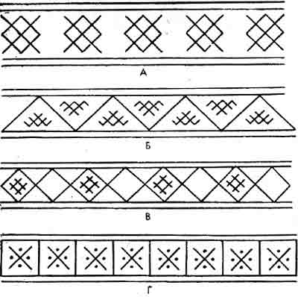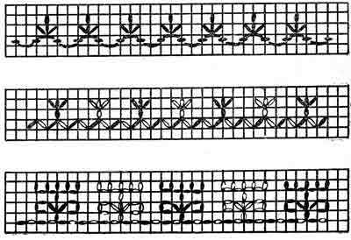

3 4
5

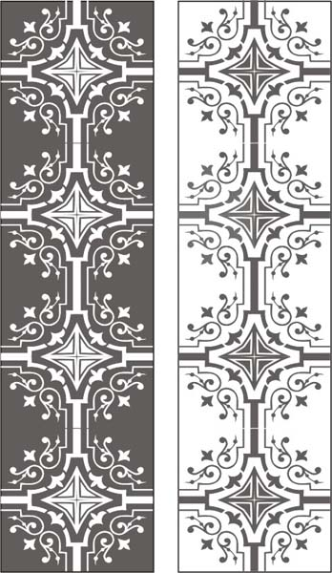

Цветовой круг

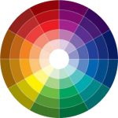

Таблица примерных сочетаний цветов

Основной цвет | Гармонирующие с ним цвета и оттенки
Красный | Голубовато-зеленый, темно-синий, золотисто-желтый, зеленый, черный
Оранжевый | Голубой, ультрамарин, коричневый, кремовый, зелёный, черный, белый, фиолетовый, жёлтый
Жёлтый | коричневый, чёрный, красный, оранжевый, серый, голубой, синий, фиолетовый
Зелёный | Пурпурный, красный, оранжевый, коричневый, жёлтый, жёлто-зелёный, серый, черный
Голубой | Киноварно-красный, оранжевый, кирпичный, пурпурный, светло-фиолетовый, ультрамарин, белый, черный
Синий | Бордо, жёлто-зелёный, красный, жёлтый, голубой, беж, коричневый
Фиолетовый | Жёлто-зелёный, коричневый, серый, белый, жёлтый, жёлто-оранжевый, голубовато-зелёный, светло-зелёный

Приложение 9

Тренинг - тест «Схема изделия»

Задания:
- Определи начало и окончание плетения.
- Определи направление плетения.
- Назови технику плетения.
- Укажи начало и окончание раппорта (в задании №2)

1 2
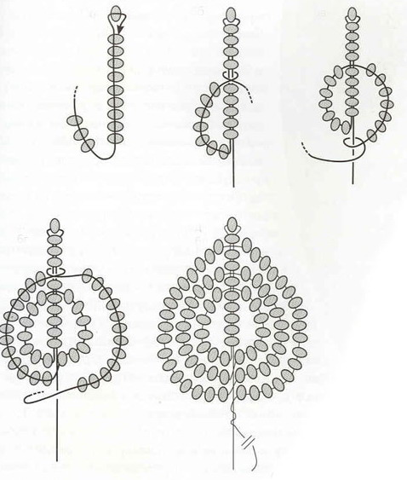

3 4
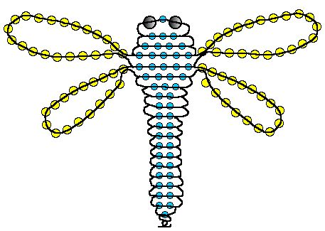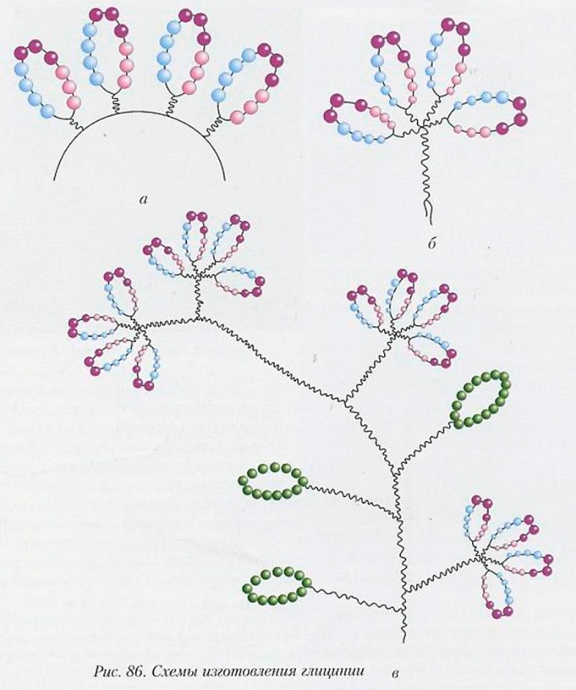

Приложение 10
Тест на соответствие «Бисерные техники»
Инструкция: «Определи, соответствует ли техника выполнения готовому изделию. Ответь: «да, соответствует» или «нет, не соответствует» и назови правильную технику, в которой выполнено изделие».
- Техника нанизывания
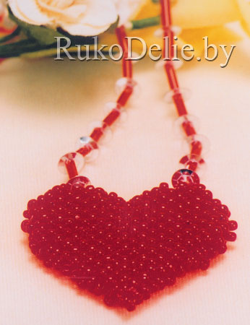
Правильный ответ: «Нет, не соответствует, работа выполнена в технике низания кубиками».
- Плетение параллельными рядами
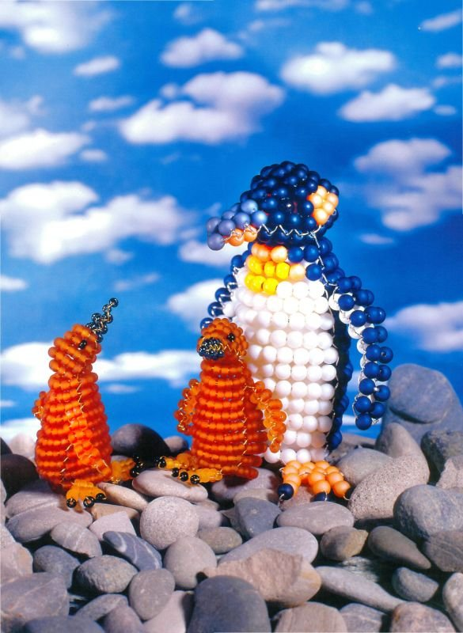
Правильный ответ: «Да, соответствует»
- Низание петлями
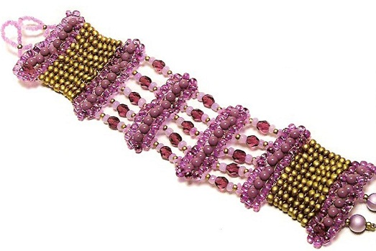
Правильный ответ: «Нет, не соответствует, работа выполнена в технике прямого низания».

- Низание дугами (французская техника плетения)
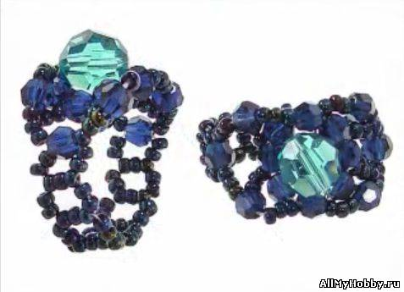
Правильный ответ: «Нет, не соответствует, работа выполнена в технике низания колечками».
- Техника прямого низания
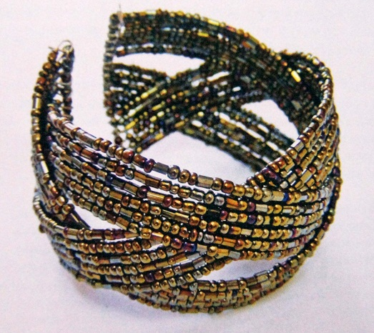
Правильный ответ: «Нет, не соответствует, работа выполнена в технике нанизывания».
- Техника мозаичного низания (кирпичный стежок)
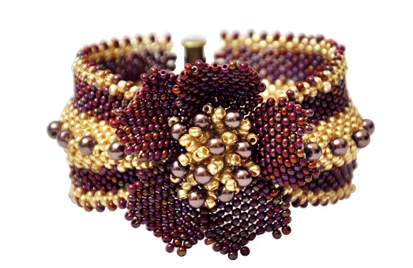
Правильный ответ: «Да, соответствует».
- Техника сетчатого низания
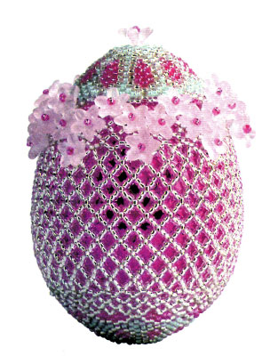
Правильный ответ: «Да, соответствует».
- Низание колечками
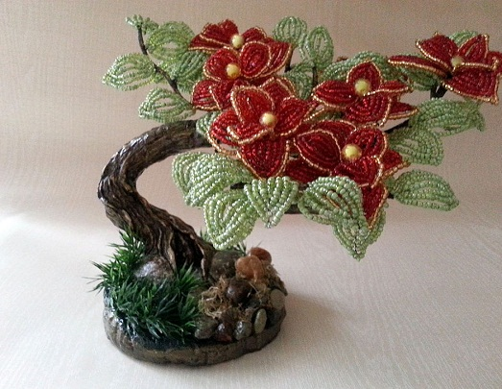
Правильный ответ: «Нет, не соответствует, работа выполнена в технике низания дугами (французская техника плетения)».
- Низание кубиками
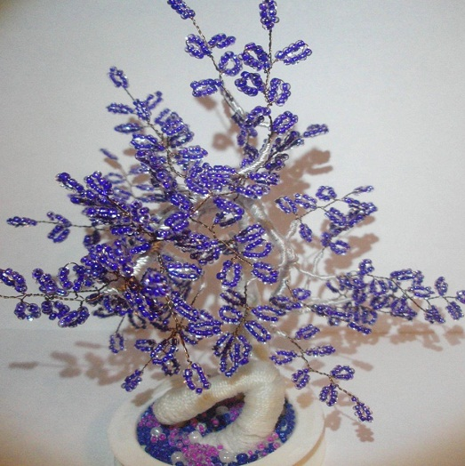
Правильный ответ: «Нет, не соответствует, работа выполнена в технике низания петлями».
- Низание шариками
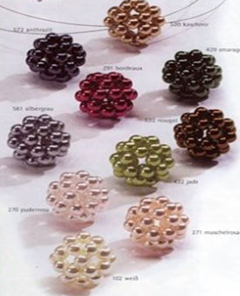
Правильный ответ: «Да, соответствует»

Приложение 11

Материалы и инструменты.

Инструменты
- Подушка из поролона, обшитого тканью, размером 40*40*3 см.
- Иглы – отечественные “0” или “1”. Импортные (Япония – “10-12”) по толщине равные или тоньше вышеуказанных.
- Нитковдеватель.
- Сантиметровая лента.
- Длинная и короткая линейки.
- Карандаш (простой), ластик.
- Карандаши цветные или фломастеры.
- Лак для ногтей в банке с широким горлышком.
- Спички.
- Ножницы с острыми концами.
- Тетради или альбом в мелкую клетку.
- Станок для ткачества.
- Пяльцы.
- Иглы для вышивания.
- Колышек или проколка для удаления нитей.
- Тонкое шило.
- Круглогубцы.
- Бокорезы.
Материалы
- Бисер – круглый, рубленный, резанный;
- Стеклярус, бусинки.
- Камни с отверстиями или без них.
- Леска 0б1-0б2 мм., тонкая проволока.
- Нитка капрон (все цвета радуги), реже шелк, лавсан.
Фурнитура
Для колье – замки винтовые, колечки и т.д.
Для браслетов – карабины и т.д.
Замки для брошек (булавки).
Пряжки для ремешков, поясов.
Для серёжек – близура, швенза, клипсы.

Приложение 12

Упражнения для глаз

Выполнять сидя или стоя, с максимальной амплитудой глаз.
Упражнение 1.
Закрыть глаза, сильно напрягая глазные мышцы, на счет 1-4, затем раскрыть глаза, расслабить мышцы глаз, посмотреть вдаль через окно на счет 1-6. Повторить 4-5 раз.
Упражнение 2.
Не поворачивая головы, посмотреть направо и зафиксировать взгляд на счет 1-4, затем посмотреть вдаль прямо на счет 1-6. Аналогичным образом проводятся упражнения, но с фиксацией взгляда влево, вверх и вниз. Повторить 2 раза.
Упражнение 3.
Голову держать прямо. Поморгать, не напрягая глазные мышцы, на счет 10-15.
Упражнение 4.
Перенести взгляд быстро по диагонали: направо вверх - налево вниз, потом прямо вдаль на счет 1-6, затем налево вверх - направо вниз и посмотреть вдаль на счет 1-6.
Упражнение 5.
Закрыть глаза, не напрягая глазные мышцы на счет 1-4, широко раскрыть глаза и посмотреть вдаль на счет 1-6. Повторить 2-3 раза.
Упражнение 6.
Не поворачивая головы (голова прямо), делать медленно круговые движения глазами вверх-вправо-вниз-влево и в обратную сторону: вверх-влево-вниз-вправо. Затем посмотреть вдаль на счет 1-6.
Упражнение 7.
При неподвижной голове перевести взор с фиксацией его на счет 1-4 вверх, на счет 1-6 прямо, после чего аналогичным образом вниз-прямо, вправо-прямо, влево-прямо. Проделать движение по диагонали в одну и другую стороны с переводом глаз прямо на счет 1-6.

Приложение 13
Работы обучающихся

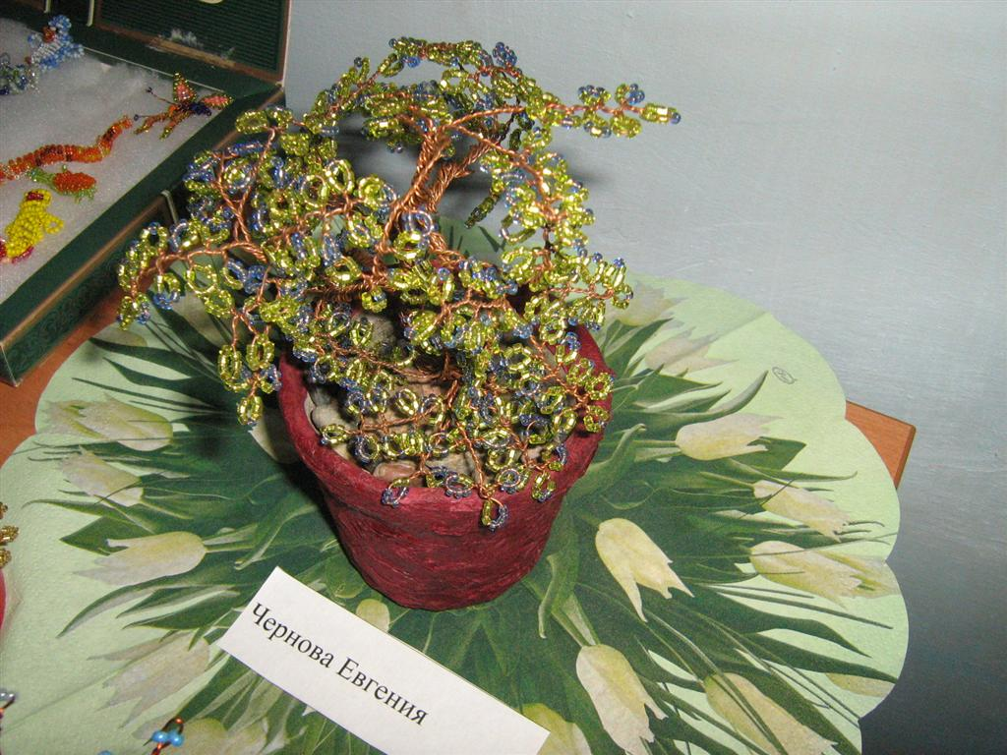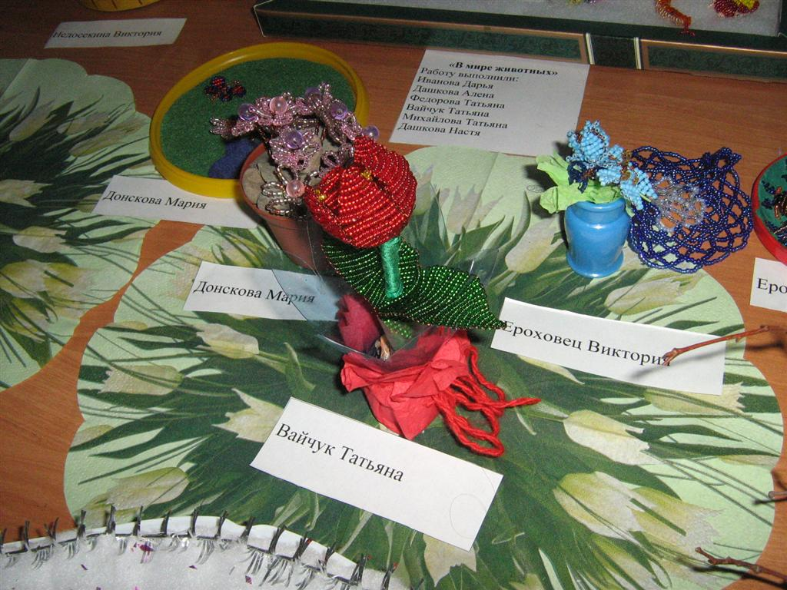

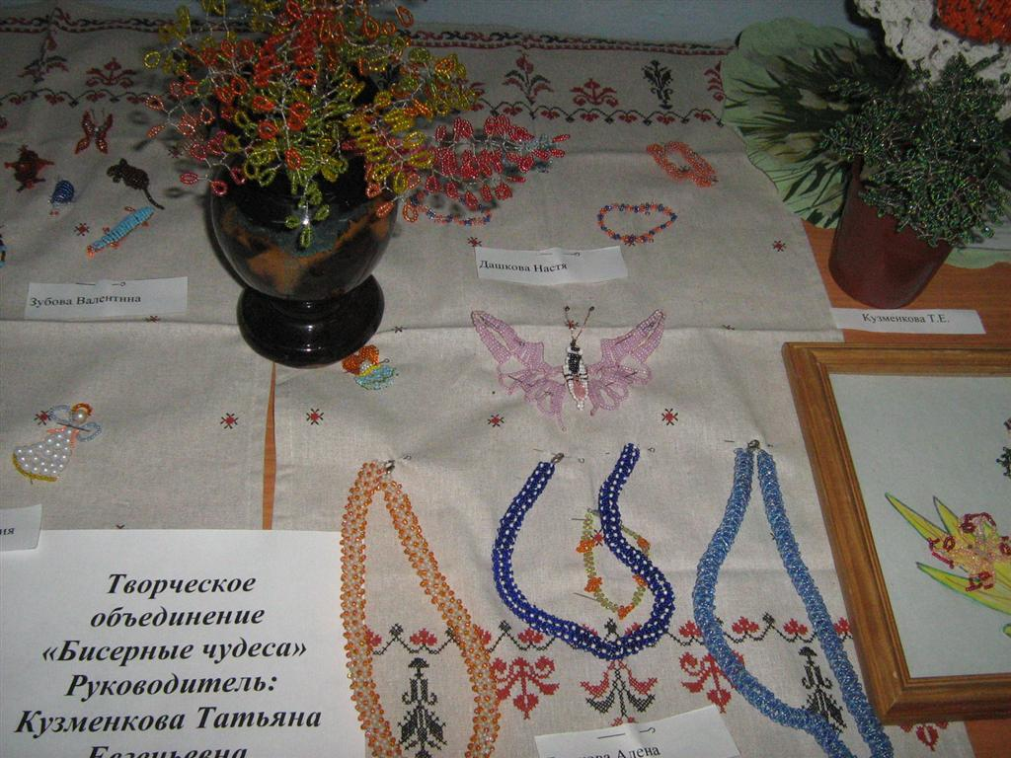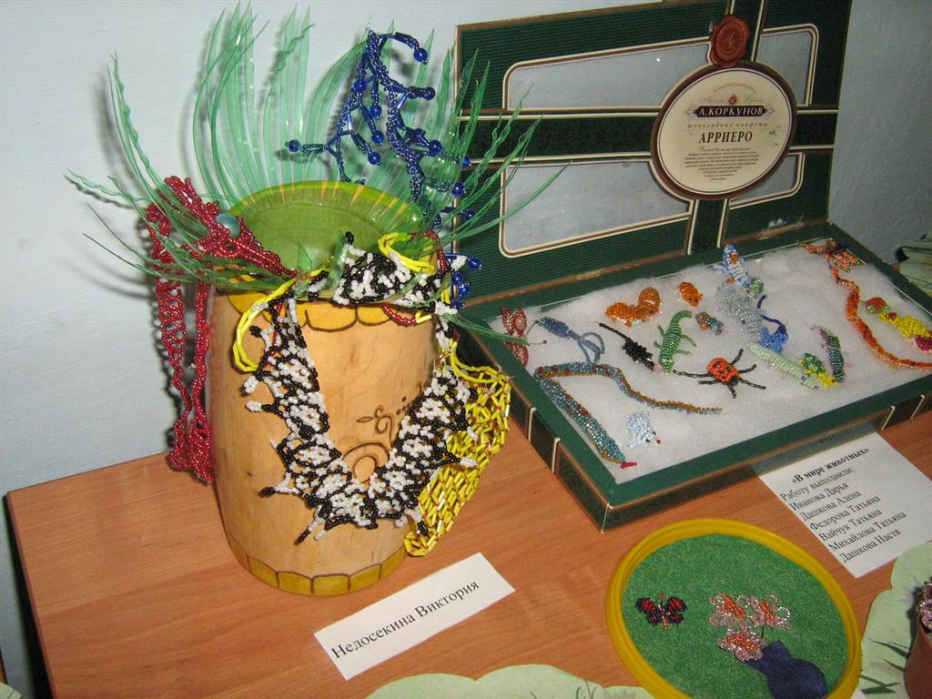

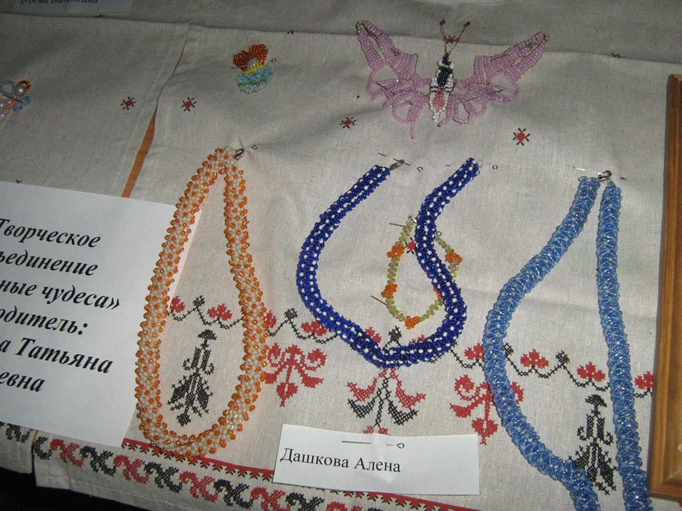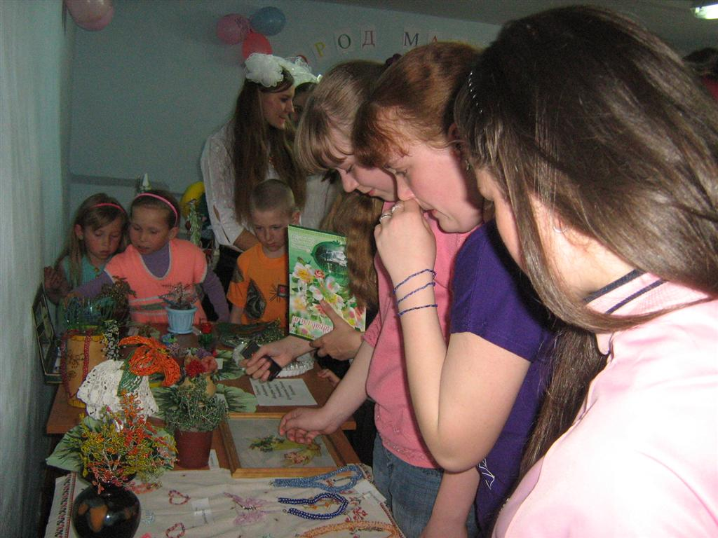

Приложение 14

Презентация «Бисерные чудеса»

Приложение 15
МБОУ «Итатская средняя общеобразовательная школа»

Творческий проект по теме
«Вышивание бисером»

Выполнила: Вайчук Татьяна
ученица 7 класса
Руководитель:
Шилова Ольга Филипповна

П.г.т. Итатский 2012г.
Содержание

- Обоснование выбора темы
- Историческая справка
- Исследование
- Выбор модели
- Технология изготовления
- Реклама
- Экономический анализ
- Экологический анализ
- Самоанализ.
- Список литературы

Обоснование выбора темы

Тема: Вышивание бисером
Цель: Научиться вышивать бисером
Задачи: Сделать это красиво, аккуратно, без ошибок

Историческая справка

В чем отличие светской вышивки от церковной? Ведь существует множество картин на церковную тематику, которые не становятся при этом церковной вышивкой. Вышивая картины на светскую тематику, мы получаем эстетическое удовольствие от вышивания, от полученного отображения мира. В иконе красота духовная выше красоты внешней. Икона в переводе с греческого — это «образ». Образ, который воплотил Слово. Слова Священного Писания находят свое образное выражение в линиях и красках православной иконы. В иконе все подчинено раскрытию внутреннего смысла, характерна подчеркнутая условность изображения.
Во времена военных походов или путешествий воины обязательно брали с собой копии икон в виде вышивки, ведь с иконой, написанной на доске, трудно было передвигаться или сражаться. Такая вышитая икона является копией с ее иконописного аналога. Была еще широко распространена другая древняя традиция — подвесных пелен под иконы. Они дополняли смысл иконописного образа. Пелены подвешивались под иконы ряда иконостаса и под аналойные иконы, сопровождали образы в христианских процессиях. Помимо этого, через подобные ткани подавались выздоровления. Так, одно из первых чудес от Казанской иконы Богоматери — исцеление слепого инока Иосифа, который прозрел после окропления святой водой, вытерев лицо пеленой от чудотворного образа.
С древности церковная вышивка, младшая сестра иконописи, следовала за иконописцами, повторяя их сюжеты и композиции, сохраняя их каноны и традиции. Иконописцы делали на ткани прорисовку иконы, а монахини по ней вышивали. Ежедневная работа начиналась с молебного пения, часто с прибавлением акафиста тому святому, над ликом которого шла работа. Мастериц кропили святой водой, и только после этого они приступали к работе. В процессе работы непрестанно читались Псалтырь, жития и поучения святых. Вся работа над изготовлением иконы сопровождалась молитвой. Монахиня, прокалывая ткань иглой с лицевой стороны, произносила: «Господи!» — а выкалывая с изнаночной: «Помилуй!» По окончании работ совершался благодарственный молебен.
Для вышивки церковных облачений и утвари, покровцев, убрусов существовали свои стили вышивки, для изображения ликов святых есть выработанный веками способ вышивки — лицевое шитьё. Лицевое шитьё по своей художественной выразительности приближается к иконописному мастерству. Вместе с тем оно находит всё более широкое применение, украшая собой литургические комплекты и плащаницы, облачения священнослужителей и хоругви, шитые походные иконостасы и подвесные пелены под иконы. Лицевое шитье требует от вышивальщицы большого количества времени, терпения, внимания и определенной подготовки.
Это, в первую очередь, большой труд, труд духовный.
Лицевое шитьё считается каноническим в церковной вышивке. Что же касается вышивки в других техниках, таких как крестик, гобеленовый шов, которые расширяют возможности в вышивании икон для большинства желающих, здесь необходим совет священнослужителя, так как вышивка в таких техниках не каноническая. Перед работой следует показать схему для одобрения священнослужителю и попросить благословения на вышивание. По окончании работы икону необходимо освятить. Чаще всего такими иконами украшают комнаты храма.
Иконы еще издревле украшали жемчужным шитьем, где нанизывались жемчужина к жемчужине на одну нить и затем пришивались швом «вприкреп». Позднее для украшения икон стали применять и бисер.

Исследование

Самыми доступными способами выполнения панно и картин из бисера является вышивка и шитьё. Эти виды рукоделия вобрали в себя традиционные русские приёмы крепления на основу жемчуга, бусин, шнура и золотой нити.
Панно и картины выполняют на тканой основе, которая заправляется в пяльцы. В качестве основы можно использовать различную ткань: холст, льняное полотно, атлас, плотный шелк, шерсть, сукно, канву и, конечно, бархат.
По способу выполнения все картины и панно условно можно разделить на три группы:
- Картины, рисунок которых прошивается бисером по контуру с частичным заполнением внутреннего пространства элементов. Бисер может быть одного или разных цветов и размеров. Внешне такие картины напоминают вышивку простыми швами или гладью.
- Картины, рисунок которых образуется за счет нашивания на основу бисера разных цветов одного размера, причём бисерины нашиваются вплотную друг к другу рядами. Заполняться бисером может как вся поверхность картины вместе с фоном, так и отдельные элементы, и в этом случае ткань основы является фоном. Такие картины очень похожи на вышивку крестом или на изделия, выполненные в технике ткачества.
- Картины и панно, где на тканевую основу нашиваются готовые детали, выполненные в любой известной технике низания бисером. Эти картины напоминают плоскую или объёмную аппликацию на ткани.

В зависимости от свойств и цвета ткани, используемой в качестве основы, существует несколько способов перевода рисунка на основу.
Если бисер будет располагаться по контуру элементов, то рисунок лучше переводить карандашом через копировальную бумагу или способом припороха. Иногда рисунок для таких картин выполняется на кальке, которую нашивают по контуру на основу и работают по ней. В готовом изделии кальку осторожно надрывают и удаляют по частям.
Шитьё бисером по счёту лучше выполнять на специальной ткани или на обычной ткани с нашитой на неё канвой. Если фон картины бисером не заполняется и им является сама ткань основы, то по окончании работы нити канвы нужно осторожно подрезать и удалить с поверхности ткани.
Для выполнения картин и панно из бисера и бусин применяют хорошо всем известные швы.
Проще всего выполнять картины и панно шитьём вприкреп. Такой способ очень экономичен и не требует большого количества бисера. Картины шитьём вприкреп можно выполнять, нашивая бисер только по контуру элементов или заполняя поверхность элементов параллельными рядами из нитей бисера – низок.
Для таких изделий большое значение имеет подбор тканой основы к бисеру. Обычно для работы используют разноцветный непрозрачный стеклянный бисер. Прозрачный бисер будет пропускать через себя цвет основы, что может усилить его цвет или сделать его просто невидимым.

Выбор модели

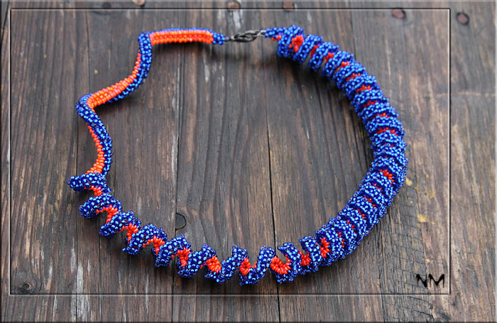

Плетение этого жгута является для меня лёгкой работой.

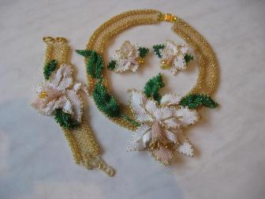

Плетение этого комплект украшений для меня ещё сложная работа.

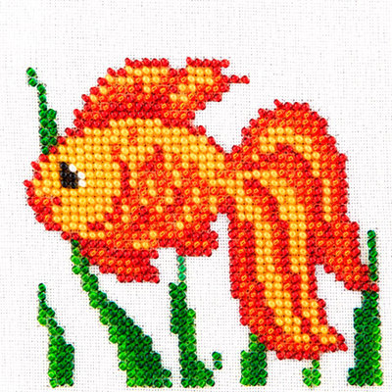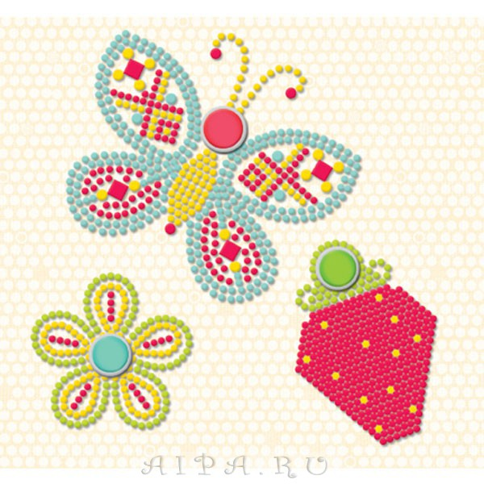

Я ещё ни разу не вышивала бисером, но уверена, что эти вышивки лёгкие.

Я решила попробовать вышить икону.

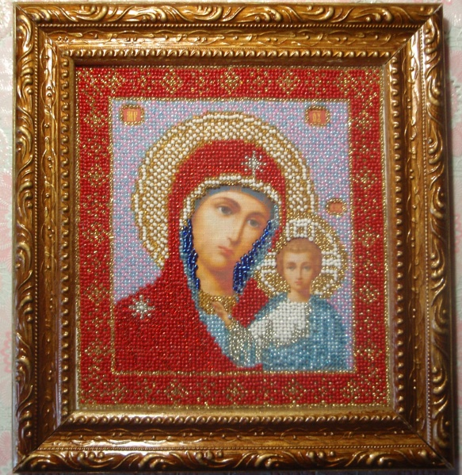

Технология изготовления

При вышивании иконы я использовала следующие материалы:
- Бисер
- Леска
- Иголки
- Инструкция
- Полотно с рисунком
- Пяльцы

Реклама
Своё продолжить увлеченье
Решила в этом я году.
Моё любимое плетенье
опять в руках своих держу.
Я долго думала, что сделать,
Ведь стала взрослой я уже.
Цветочки, бабочки, зверята
Остались все моей сестре.
И я решила, надо вышить,
Всё тем же бисером моим,
Икону Матери Казанской
С младенцем на руках своим.
Трудилась долго я, не скрою.
И вот, закончив вышивать,
Мне показалось, что икона,
Немного стала оживать.
На солнце бисер весь сверкает,
И облик светится её,
Младенец руки прижимает,
Прося защиты у неё.
Икону эту, я решила,
Мне надо в церковь отнести,
Чтоб облик Матери Казанской
Мог счастье, радость принести!

Экономический анализ

В магазине набор вышивания бисером стоит 350 рублей. Изготовленная икона должна находиться в рамочке, которая стоит – 100 рублей. Так как размер рамки больше вышитой иконы, необходимо прикрыть пустые места тесьмой, которая стоит – 140 рублей. Леска и пяльцы у меня уже были. Итого получается – 590 рублей. Готовая икона из бисера стоит – 800-900 рублей. Если вы хотите сэкономить деньги, но потратить своё свободное время, можете купить набор для вышивания бисером и вышивать икону самостоятельно, получая удовольствие от работы, но при этом вы можете испортить зрение.
Вывод: лучше купить готовую икону из бисера.

Экологический анализ
Я выполнила работу из экологически-чистых материалов, не нанося вред окружающей среде.

Самоанализ
Я считаю, что работу сделала хорошо. Я выполнила все цели и задачи, которые были поставлены.

Список литературы

- Бисероплетение. Новые идеи и техники.[Текст] / сост. А.Г. Красичкова – М.: РИПОЛ классик, 2009. – 192с.: ил.
- Гринченко, А.С. Вышивка бисером [Текст] / А.С. Гринченко - М.: Эксмо, 2006. – 64 с.
- Никифорова, Е.А., Салькова. Е.Б. Бисер для маленьких умниц. 100 развивающих уроков [Текст] / Е.А. Никифорова, Е.Б. Салькова. – М.: ООО Группа компаний «РИПОЛ классик» ООО издательство «ДОМ XXI век», 2008. – 187 с.

Электронные источники:

- http://images.yandex.ru/yandsearch?text
- http://prostoilegko.ru/page-all/find/f
- http://rim.pp.ua/vyshivka-biserom.html
- http://www.sunbeads.ru/tags/gallery/keyword/
- http://www.vichivay.ru/item22331.html

Приложение 16

Муниципальное бюджетное общеобразовательное учреждение
«Итатская средняя общеобразовательная школа»

ИССЛЕДОВАТЕЛЬСКАЯ РАБОТА
«ПУТЕШЕСТВИЕ БУСИНКИ»

Авторы: Немчанинова Кристина,
ученица 4 класса
Петрова Наталья, ученица 5 класса
МБОУ Итатской СШ
Руководитель:
Барышникова Ирина Владимировна

пгт. Итатский 2013
Содержание

- Введение
- Теоретическая часть
- Практическая часть
- Заключение
- Список литературы
- Приложения

Введение

Мы, Немчанинова Кристина и Петрова Наталья вот уже 4 года занимаемся в кружке бисероплетения у Кузменковой Татьяны Евгеньевны. У нас собралась целая коллекция изделий из бисера и стекляруса ручной работы. Некоторые мы дарим на Дни рождения своим друзьям, а некоторые украшают наши комнаты. Но после того как наша Татьяна Евгеньевна продемонстрировала свои работы из бисера на выставке в поселковой библиотеке, мы решили сделать исследовательскую работу и назвали её «Путешествие бусинки» (Приложение 1).
В своей работе мы хотели сказать, что бисер – это всегда модно. Фантастические многоцветные узоры могут украсить любое изделие – от молодёжных «фенечек» до любых сувениров. Бисер очаровывает людей независимо от возраста, профессиональной деятельности и социального положения.
Цель:
- собрать интересную и познавательную информацию о бисере
Задачи:
- изучить историю возникновения бисера;
- изучить и овладеть основными видами бисероплетения;
- провести анкетирование среди учеников и учителей нашей школы;
- подготовить исследовательскую работу с целью популяризации бисера.
Гипотеза:
- научиться вышивать бисером или плести из бисера многочисленные изделия легко, если овладеть техникой бисероплетения.
Методы исследования:
- анализ научно-популярной и художественной литературы;
- наблюдения.

Теоретическая часть

Из родословной бисера

В легенде о возникновении стеклоделия рассказывается: «Однажды, в очень давние времена, финикийские купцы везли по Средиземному морю груз, который добыли в Африке. Это была природная сода. На ночлег они высадились на песчаном берегу, разожгли костёр и обложили его большими камнями соды. Поутру, разгребая золу, купцы обнаружили удивительный слиток, который был твёрд как камень, горел огнём на солнце и был чист и прозрачен как вода. Это было стекло» [1].
Так почти 6 тысяч лет тому назад возникло стеклоделие, и появились стеклянные бусы разных форм и размеров. Со временем бусы становились всё мельче и мельче. Так появился бисер – мелкие круглые или многогранные, слегка сплюснутые бусинки с отверстиями для продевания нитки.
Его название происходит от «фальшивого жемчуга», изготовлявшегося в Египте из непрозрачного стекла, который по-арабски назывался «бусра или бусер» [2].

Способ производства

В те далёкие времена стекло варили на костре в толстенных горшках, тиглях, которые имели форму невысоких вытянутых сосудов. Из-за недостаточно высоких температур стекло представляло собой густую вязкую массу. Бусы изготовляли, вытягивая нити из стекломассы с помощью металлического прутика. Со временем совершенствовалась технология изготовления стекла: во 2 веке до нашей эры появилось полупрозрачное стекло, а в 1 веке нашей эры люди научились варить стекло прозрачное – бесцветное и окрашенное. Таким же способом изготавливали стеклярус, который в отличие от бисера представляет собой стеклянные трубочки длиной 3 мм и более.
На протяжении многих веков мастера- стекловары строго хранили свои секреты. Что касается нашей Родины, то уже в 9 веке в Киеве существовали небольшие мастерские по изготовлению стекла [2].
Сегодня, как и много лет назад, основным поставщиком бисера остаётся Чехия. Налажено производство бисера в Японии и Тайване [3].
Бисерные украшения никого не оставляют равнодушными. Попали под «бисерное» очарование и мы. Чтобы научиться работать с бисером, мы записались в кружок к Татьяне Евгеньевне. От неё мы узнали об истории бисера, о хитростях его плетения и овладели несколькими видами техники плетения.
Бисерные техники

Бисерные украшения очень разнообразны по способу изготовления. По количеству иголок и ниток, необходимых для работы, различают низание:
в одну нить или одной иголкой, то есть ниткой или ниткой с иголкой;
в две нити или двумя иголками – низание ниткой с иголкой с двух сторон;
в крестик - изделия могут быть разной ширины в виде густой сетки с крестообразным расположением бисеринок;
мозаика- нанизывание бисера в шахматном порядке;
плетение – самый распространённый способ плетения (изделия могут быть узкими в 3-8 ниток, а могут и широкими до 25-30 ниток);
низание – напоминает ажурные воздушные петли;
столбиком или в столбик – нанизывание сверху вниз в виде круглого или квадратного шнура;
тканьё – изготовление на станке с помощью простого перебора [4].

Практическая часть

Советы по существу…

Что же необходимо для работы?
Приспособления и инструменты, используемые в этом виде декоративного искусства просты, а сам бисер легкодоступен. Бисер следует разделять по цветовой гамме и хранить в отдельных коробочках, флакончиках. Кроме бисера, различных бусин для работы потребуется капроновая нить, леска, стальная проволока различного диаметра, тонкие иголки (Приложение 2).

Наше рукоделие

За четыре года занятий в кружке у нас накопилось немало изделий, которые мы хотим представить вашему вниманию.
Начнём с самого распространённого молодёжного стиля – браслеты или «фенечки». Браслеты могут быть либо разъёмные, представляющие собой отрезки бисерных цепочек; либо замкнутые, сплетённые в кольцо (Приложение 3).
Сувениры из бисера радуют глаз сочными красками и ярким блеском. Они удачно вписываются в интерьер жилища, придают ему неповторимую индивидуальность. Кроме того эти сувениры являются универсальным подарком (Приложение 4).

Анкетирование

Нам захотелось узнать, увлекаются ли дети нашей школы бисероплетением? Мы решили составить анкету и вот что выяснили. Из 100 человек плетут из бисера - 30 человек, а вот изделия из этого замечательного материала есть у 90 человек. Причём нужно отметить, что в анкетировании принимали участие и мальчики. По анкетированию оказалось, что 12 мальчиков плетут из бисера. Вывод таков, что бисероплетение захватывающее занятие, а технику исполнения могут освоить практически все желающие. Этим творчеством занимаются и мальчики, только тщательно скрывают своё пристрастие к «женскому», с их точки зрения, виду занятий (Приложение 5).
А взрослые? Они увлекаются бисероплетением? Всё та же анкета показала, что из 15 опрошенных взрослых всем нравятся изделия из бисера, а у 3 человек это любимое хобби. О двоих из них мы расскажем и покажем их бисерные шедевры. Вы правильно думаете, первая о ком мы хотим рассказать – Кузменкова Т.Е. Она
занимается этим творчеством уже много лет и освоила практически все виды бисероплетения. Особенно ей нравятся поделки – деревья (Приложение 6). Лаврентьева Ж.Н., она занимается бисером серьёзно уже 3 года (Приложение 7). Ну а кто же третий? Это мужчина – Зыков Александр. Он занимается не только бисероплетением, а ещё ткёт ковры.

Модельеры играют в бисер

Бисер и по сей день вдохновляет ведущих кутюрье мировой моды на создание новых и новых шедевров. Они получаются очень разными – весёлыми и забавными, романтическими и женственными, элегантными и утончёнными. Предлагаем вам совершить небольшое путешествие в мир моды, в котором бисер пользуется всеобщим уважением (Приложение 8) .
Мы прочитали, что в 19 веке, в России император Николай награждал орденами, что подчас бывали, вышиты золотой ниткой или блёстками, а некоторые – бисером! [2] (Приложение 9). Вывод из всего увиденного таков, что бисер в качестве украшения может обвивать не только шею, а быть настоящим произведением искусства и жить века.

Заключение

В ходе работы мы пришли к выводу:
- необходимо помнить, что плетение различных предметов возможно лишь после того, как в совершенстве будут отработаны более простые способы низания;
- чтобы сделать украшение, прежде всего надо решить, какой будет его форма в целом, а уже исходя из этого, выбирается способ плетения;
- особое внимание нужно уделять цветовой гамме;
- доступность материалов и возможность достаточно быстро увидеть результат своей работы;
- бисероплетение позволяет приобщиться к многоликому миру искусства.
Если мы вас заинтересовали, и вы захотели немедленно взяться за изготовление поделок из бисера, то мы вам в этом обязательно поможем. Попробуйте! Это красиво, модно, доступно!

Список литературы

- Артамонова, Е.В. Бисер.Практическое руководство [Текст] / Е. В. Артамонова. - М.: Эксмо, 2008. – 272 с.
- Бисерное рукоделие: Сб./ Авт.-сост. О.Г.Жукова [Текст] - М.:АСТ, 2005. – 174 с.
- Бисер. Большой иллюстрированный самоучитель [Текст] / сост. Н.Л. Лиско.- Минск: Харвест, 2011.- 192 с.
- Изотова, М.А. Бисер. Красивые вещи своими руками [Текст] / М. А. Изотова. – Ростов н/Д; Владис, - М.: РИПОЛ классик, 2009. – 192 с.

Электронные источники:

- http://www.biser.info/albom/48
- http://mama-creative.ru/biseropletenie-dlya-detej-i-nachinayushhix/
- http://nashajizn.ru/1083-odezhda-iz-bisera.html
- http://pictures.live4fun.ru/last/joke/235234

